Администрация Енисейского района

Унифицированный туристский паспорт
Енисейского района

2019 год
1. Общие сведения о территории
1.1. Общая информация
1.1.1. Общие сведения о территории
1.1.2. Маркетинговая информация о территории
1.1.3. Историческая справка
1.1.4. Географическое положение
1.1.5. Климат
1.1.6. Водные ресурсы, наличие рек, озер
1.1.7. Органы власти в сфере туризма в муниципальном образовании
1.1.8. Знаменитые уроженцы
1.1.9. Транспортная инфраструктура. Авиационный транспорт
1.1.10. Транспортная инфраструктура. Автомобильный транспорт
1.1.11. Транспортная инфраструктура. Водный транспорт
1.1.12. Транспортная инфраструктура. Железнодорожный транспорт
1.1.13. Общественные организации и объединения в сфере туризма
1.1.14. Туристско-информационные центры
1.1.15. Количество сотрудников туристских предприятий и % имеющих профильное туристское образование (если имеются)
1.1.16. Образовательные учреждения, подготавливающие специалистов в сфере туризма
1.1.17. Муниципальная нормативно-правовая база, регламентирующая туристско-рекреационную деятельность, в т. ч. предприятий малого и среднего бизнеса
1.1.18. Приоритетные виды туризма в регионе
1.1.19. Перспективные виды туризма в регионе
1.1.20. Символика
1.1.21. Основные «бренды» территории
1.1.22. Основные виды сувенирной продукции, которую можно рекомендовать гостям территории
1.1.23. Туристская сувенирная продукция прямого назначения, включая народные художественные промыслы
1.1.1.24. Выставочная деятельность
1.1.25. Участие в федеральных, региональных государственных программах и проектах в сфере туризма
1.1.26. Информационные туристские ресурсы территории
1.1.27. Мероприятия по продвижению территории
1.1.28. Программы продвижения территории
1.2. Дополнительная информация о территории
1.2.1. Этнический состав населения
1.2.2. Административно-территориальное устройство
1.2.3. Природно-лечебные ресурсы
1.2.4.Флора
1.2.5.Фауна
1.2.6. Состояние окружающей среды
1.2.7. Экскурсионное обслуживание. Реестр экскурсоводов
2. Объекты туристского притяжения
2.1. Общее описание инфраструктуры туризма
2.1.1. Общие данные о памятниках и объектах туристского притяжения
2.1.2. Сведения об объектов туристской инфраструктуры
2.1.3. Памятники, исторические знания и сооружения
2.1.4. Музеи, музеи-заповедники, выставочные залы
2.1.5. Усадьбы и усадебные комплексы, религиозные объекты, Объекты паломничества и религиозного туризма
2.1.6. Религиозные объекты, объекты паломничества и религиозного туризма
2.1.7. Объекты природно-заповедного фонда
2.1.8. Пляжные зоны, места отдыха населения
2.1.9. Охотничье-рыболовные объекты
2.1.10. Объекты сельского туризма
2.1.11. Объекты промышленного туризма
2.1.12. Объекты делового туризма
2.1.13. Спортивные сооружения, в том числе горнолыжные объекты
2.1.14. Объекты развлечения
2.1.15. Парково-рекреационные зоны
3. Туристско-значимые события
4. Инфраструктура туризма
4.1. Объекты размещения
4.2. Объекты общественного питания
4.3. Детские и оздоровительные лагеря
4.4. Туристические компании
4.5. Транспортные компании
5. Туризм в цифрах
5.1. Характеристики туристического потока
5.1.1. Количественные и качественные характеристики туристского потока
5.1.1.1. Используемые методы статистического учета туристских потоков и состояния туристско-рекреационной сферы, периодичность сбора статистической информации, основные показатели статистического учета
5.1.1.2. Туристский поток по видам туризма в тыс. чел по видам туризма: деловой, научный, культурно-познавательный, событийный, оздоровительный, активный (спортивный), паломнический
5.1.1.3. Число детей, прибывших на территорию региона
5.1.1.4. Количество туристских предприятий, работающих в регионе
5.1.1.5. Общий номерной фонд
5.1.1.6. Численность населения, занятого в сфере туризма
5.1.1.7. Общий вклад туризма в экономику
5.1.2. Инвестиционные проекты
5.1.2.1. Осуществляемые в настоящее время проекты
- Предлагаемые для инвестиции проекты
5.1.2.3. Меры региональной поддержки инвесторов в сфере туризма
5.1.3. Вклад туризма в экономику
- Наличие и реализация механизмов государственно-частного партнерства в туризме (перечень проектов и структура финансирования)
5.1.4. Общий вклад в экономику
- Поступление налогов и сборов в консолидированный бюджет Красноярского края от деятельности КСР и предприятий общественного питания
- Поступление налогов и сборов от деятельности предприятий питания (тыс. рублей)
- Поступление налогов и сборов от деятельности коллективных средств размещения туристов (тыс. рублей)
- Поступление налоговых платежей в консолидированный бюджет Красноярского края по всем видам экономической деятельности хозяйствующих субъектов (тыс. рублей)
- Доля налоговых платежей от деятельности КСР и предприятий общественного питания в общей сумме налогов и сборов, %
5.1.5. Программы по развитию сферы туризма
6. Приложение
6.1. Отличительные особенности территории.
6.1.1. Десять причин для зарубежного туриста приехать в территорию
6.1.2. Пять причин для зарубежного туриста приехать в территорию, если он уже был в прошлом году
6.1.3. Топ того, что Вы рекомендуете обязательно сделать туристу, который приедет в территорию
6.1.4. Наиболее достопримечательные места
6.1.5. Уникальные природные объекты территории
6.1.6. Достопримечательные промышленные объекты
6.1.7. Объекты территории, с которым связаны местные легенды
6.1.8. Топ экскурсий
6.1.9. Уникальная еда
6.1.10. Туристские, экскурсионные маршруты
1.Общие сведения о территории.
1.1. Общая информация
1.1.1 Общие сведения о территории
Енисейский район
Дата образования: 4 апреля 1924г.
Центр: г. Енисейск.
Территория: 106 300 кв.км.
Населения на 01.01.2019г. – 22 599 человек.
Расстояние от административного центра до г. Красноярска по автомобильной трассе Р-409 «Красноярск-Енисейск» - 336 км.
Муниципальных образований (сельсоветов) – 26.
Населенных пунктов – 65
1.1.2. Маркетинговая информация о территории.
Енисейский район занимает особое место в Красноярском крае. Именно отсюда начиналось освоение таежных территорий, именно здесь праведниками-отшельниками были брошены первые зерна духовности. Да и сама природа щедро наградила Енисейский район своими богатствами – пушным зверем, таежными дикоросами, деловым лесом, полезными ископаемыми
1.1.3. Историческая справка.
Люди селились по берегам Енисея и крупных рек района начиная с XII-VIII тысячелетия до н.э., о чем свидетельствуют могильники, а также высеченные на скалах петроглифы и рунические письмена. Археологи обнаружили по берегам Ангары (Тунгуски) остатки разрушенных городищ енисейских кыргызов времен Тюркских каганатов IV-VIII вв. н.э
Освоение и развитие территории русскими казаками началось в XVI, начале XVII века и шло водно-волоковым путем со стороны «златокипящей Мангазеи» преимущественно по Маковскому волоку, проходящему близ становища князца Намака (ныне село Маковское).
Постепенно район стал центром земледелия и ремесла, через него проходили торговые пути на Москву, на восток и юг Сибири, в Китай и Монголию. В XVII-XVIII вв. он слыл базой снабжения хлебом, фуражом и оборудованием казачьих отрядов, отправляющихся покорять кочевые народы по течению Енисея, бассейнам рек Ангара, Лена и Амур.
В XIX в. Енисейские земли охватила «золотая лихорадка», давшая толчок активному строительству и развитию его экономики. Проведение железнодорожной Транссибирской магистрали южнее территории снизило интенсивное развитие района. Между тем наряду с традиционными видами деятельности – охотой, рыбалкой, сбором дикоросов – здесь работали судостроительные и судоремонтные предприятия, деревообрабатывающие цеха.
С Енисейским районом связаны имена многих участников морских и сухопутных исследовательских экспедиций Сибири и Дальнего Востока, среди них: Семён Дежнев, Ерофей Хабаров, В. Поярков, Д. Овцын, Ф. Минин, братья Д. и Х. Лаптевы, Витус Беринг, С. Челюскин, М. Сидоров, С. Макаров, Н. Бегичев и другие.
Енисейская губерния долгие годы была местом ссылки. В XVII в. здесь отбывали наказание бояре С. Шаховский и М. Пушкин, идеолог церковного раскола протопоп Аввакум, а в XVIII в. Чернышев, выдававший себя за царя Петра III. В XIX в. сюда были сосланы декабристы А. Якубович, М. Фонвизин, Ф. Шаховский, Н. Бобрищев-Пушкин и А. Веденяпин. После польских восстаний (1831-63 гг.) в Енисейске на поселении жили деятель русского освободительного движения М. Буташевич-Петрашевский, народники О. Маркс и П. Маевский, С. Елпатьевский и В. Арцыбушев. В п. Маклаково в 1903-1905 гг. отбывал ссылку П. Заломов (прообраз Петра Власова в романе Максима Горького «Мать»). Ему удалось бежать из ссылки благодаря помощи писателя.
Район был местом ссылки репрессированных и в советские времена. Здесь отбывали наказание хирург и архиепископ В. Войно-Ясенецкий, генерал А. Тодорский, профессор Б. Граве, директор Международного института С. Дубровский, прима Венской оперы К. Спиваковская (певшая вместе с Энрико Карузо), писатель Р. Штильмарк (автор романа «Наследник из Калькутты»), философ Г. Шпет, драматург Н. Эрдман и многие другие.

1.1.4. Географическое положение.
Енисейский район расположен в среднем течении реки Енисей. Узкая приенисейская полоса занята Среднеенисейской долиной (равнина с елово-пихтовыми, сосновыми лесами и пойменными лугами). С востока к ней примыкают низкогорья Енисейского кряжа со среднетаёжной растительностью. Большая левобережная часть района находится в пределах Западно-Сибирской равнины и занята с севера Кас-Кетскими, а на юге – Кеть-Чулымскими возвышенностями и Среднеенисейскими высокими равнинами с темно- и светлохвойными лесами средней и южной тайги (кедр, пихта, ель, сосна и вторичные – берёза, осина). С юга в район заходит северное крыло Канско-Ачинского буроугольного бассейна. По географическому положению Енисейский район является буфером между северными территориями и центральной частью Красноярского края. С центром и югом края Енисейский район связан двумя транспортными магистралями – рекой Енисеем и Енисейским трактом. По Ангаре поступают все грузы из приангарских районов. Через район проходят транспортные магистрали в Северо-Енисейский, Туруханский и Пировский районы. Протяженность береговой границы в границах района – 428 км. Территория Енисейского района приравнена к районам крайнего Севера. Район имеет относительно развитую автодорожную сеть с твердым покрытием обеспечивающую сообщение внутри района, и со многими населенными пунктами. В зимний период времени до многих населенных пунктов района прокладываются дороги («зимники»).

1.1.5. Климат.
Тип климата резко-континентальный. Субарктический климатический пояс низкой и средней суровости. Вся территория находится в прохладном и достаточно увлажненном агроклиматическом районе. Продолжительная холодная зима со средними температурами января – 18°С, – 26° С, оттепели случаются о очень редко, устойчивый снежный покров образуется в октябре и сходит в апреле. Лето теплое, иногда жаркое, средняя температура +18,5°С, +25°С. За 2019 год среднегодовая температура воздуха составляет –1,7° С, 486,9 мм - среднегодовая норма осадков.
1.1.6. Водные ресурсы, наличие рек, озер.
Енисейский район занимает очень удачное географическое положение. На его территории протекает одна из самых полноводных рек мира. Только на территории Енисейского района в него впадает порядка 70 мелких речушек и несколько крупных и средних рек.
Река Енисей – глубокая и полноводная река, является главной водной артерией. Наиболее крупными притоками являются реки Большой Пит, Кас, Сым. Питание реки Енисей смешанное Река имеет достаточно быстрое течение, ширина ее составляет от 1 км 160 метров до 1 км 900 метров.

Река Большой Пит протекает по центральным районам Красноярского края. Ее нижнее течение и устье находится в Енисейском районе. Большой Пит является правым притоком Енисея. Длина водоема – 415 км.
Дно реки на многих участках галечное и песчаное. Вода в реке чистая и очень прозрачная. В Большой Пит впадают 47 рек и крупных ручьев, имеющих названия, и десятки безымянных ручьев и родников. На реке почти нет населения и загрязняющего реку производства.

Река Сым – является левым притоком реки Енисей. Отличается большой извилистостью и принимает более 52 малых рек, притоки, на реке расположены два населенных пункта — с. Сым и п. Майское. На реку Сым можно добраться на вертолете, или по реке подняться на лодке из Енисея.

Река Кас (которую в государственном водном реестре также называют Большой Кас) протекает по Енисейскому району. Этот водоем является левым притоком Енисея. В Кас впадают 28 рек и множество таежных ручьев и родников. Водоем питают воды многочисленных болот, которые переполняются в период таяния снегов и во время летних дождей. В конце 19 века верховья Каса были соединены с рекой Кеть судоходным Обь-Енисейским каналом. Канал существует и сейчас, но не используется для прохода судов. Местные рыбаки поднимаются по Касу на лодках из Енисея. Вдоль всего русла реки пролегает проселочная дорога. На настоящий момент на побережье Каса жилыми являются села Александровский Шлюз, Касово и Новый Городок.

Река Кеть — большая и протяженная сибирская река. Она берет начало на юге Енисейского района, в Красноярском крае, на небольшой возвышенности, которая представляет собой водораздел между бассейнами Енисея и Оби. От истока до села Маковское Кеть течет на северо-запад, затем ее направление меняется на западное. У села Ворожейка направление течения вновь меняется на северо-западное. В Кеть впадают десятки небольших рек, таежные ручьи. Во время весенних и летних половодий реку питают воды болот.

Река Кемь – небольшая река, протекающая по центральным районам Красноярского края. В Кемь впадают малые реки: Северная, Огневка, Караульная, Талажанка, Шадринка, Чалбышева, Тыя, Малая Белая, Бобровка, Песчанка. Благодаря притокам Кемь из мелкого ручейка быстро превращается в полноводную реку. На территории Енисейского района Кемь впадает в Енисей. Здесь на реке стоят населенные пункты: д.Верхнекамское, д. Масленниково, д. Малобелая, с. Плотбище и с. Озерное.

1.1.7. Органы власти в сфере туризма в Енисейском районе.

Администрация Енисейского района.
МКУ «Комитет по спорту, туризму и молодежной политике Енисейского района».
Почтовый адрес:
663148, Енисейский район. с. Верхнепашино, ул. Советская, д.91
Телефон: 8(39195)2-71-44
Е-майл: EnsportKom@mail.ru
Руководитель: Васильев Денис Сергеевич

1.1.8. Знаменитые уроженцы.
Отто Юльевич Шмидт (1891-1956) – советский ученый-математик, геофизик, географ, астроном, академик. Принял участие в создании Подтесовского затона, Подтесовской РЭБ флота, поселка Подтесово.

Владимир Валерьевич Боровиков (1973-1995) – командир взвода 1 ДШР 165 полка морской пехоты, лейтенант. За мужество и героизм, проявленные при выполнении боевой задачи в Чеченской республике, Указом Президента Российской Федерации от 3 мая 1995 года лейтенанту В.В. Боровикову было присвоено звание Героя Российской Федерации (посмертно).

Владимир Степанович Рожкин (1932-2006) – Почетный дорожник России, почетный гражданин Енисейского района, создатель и начальник Енисейского ДРСУ-6. Под его началом в с.Озерное осуществилось масштабное жилищное строительство, воздвигнут мост через р. Кемь, в 1989 году построен Дом культуры.

1.1.9. Транспортная инфраструктура. Авиационный транспорт.

Малая авиация регулярно принимает на себя основной поток пассажиров в период распутицы, ледостава и ледохода, когда на территории Енисейского района не действуют зимние дороги, ледовые переправы и водный транспорт.
На текущий момент, на территории Енисейского района, имеются 16 авиаплощадок, которые в светлое время суток могут принимать вертолеты МИ-8. 15 из них ранее функционировали как аэродромы с летным полем и могли принимать помимо вертолетов самолеты АН-2, АН-3. С 2007 года данные аэродромы переведены в вертолетные площадки. На настоящий момент в Енисейском районе действует один аэродром регионального значения в с. Ярцево, который является самым северным и социально значимым для населения. Искусственная взлетно-посадочная полоса протяженностью 900 х 22 м с бетонным покрытием.
Основным авиаперевозчиком является компания ООО «АэроГео».
Пассажиропоток в год составляет около 6 100 чел.

1.1.10. Транспортная инфраструктура. Автомобильный транспорт.
С краевым центром территорию связывает автотрасса регионального значения Р-409 Красноярск-Енисейск
Общая протяженность автодорог составляет 1668,3 км., в т.ч. зимники – 956,37 км.
Плотность дорожной сети: 0,013 км/км2
Пассажиропоток в год составляет около 1,9 млн. человек
Межрегиональные высокоскоростные автотранспортные пути сообщения на территории Енисейского района отсутствуют.
С региональным центром и другими территориями осуществляется автобусное сообщение, действуют службы такси.
1.1.11. Транспортная инфраструктура. Водный транспорт.
В летнее время главной транспортной артерией на территории Енисейского района является р. Енисей.
Протяженность водных транспортных путей составляет: 456 км.
Навигационный период: 5 месяцев.
Пассажиропоток в год: 22 000 человек
1.1.12.Транспортная инфраструктура. Железнодорожный транспорт.
Енисейский район связан с Транссибом железнодорожной линией, проложенной от г.Ачинска до г.Лесосибирска. Станция Лесосибирск-1 является грузовой. Она выполняет прием и выдачу: повагонных отправок грузов. В 2018 году возобновился пассажиропоток по железной дороге г. Лесосибирск – г. Ачинск. Железнодорожная линия «Ачинск-Лесосибирск» однопутная, не электрифицированная, с тепловозной тягой - тепловозы 2ТЭ-10.
На станции Лесосибирск-2 имеется здание железнодорожного вокзала. Железнодорожным транспортом можно доехать до города Ачинска.
При развитии Приангарья возможна электрификация железной дороги «Ачинск-Лесосибирск», строительство и реконструкция железнодорожных устройств.
Станция Абалаково входит в состав Красноярской железной дороги, носит статус промежуточной. Сдана в эксплуатацию в 1939 году. На ее территории располагаются складские помещения, погрузочные платформы, стояночные пути. Также, выполняется ряд следующих коммерческих операций: прием и выдача повагонных и мелких отправок; продажа пассажирских билетов на проходящие дальнего и пригородного значения; прием и выдача багажа. Основные направления поездов, проходящих через станцию Абалаково: Ачинск – Лесосибирск.
Протяженность железной дороги от г.Лесосибирска до г.Ачинска составляет 274 км.
Межрегиональные высокоскоростные пути сообщения отсутствуют.
Пассажиропоток в год: 8 600 человек.
1.1.13. Общественные организации и объединения в сфере туризма в Енисейском районе отсутствуют.
1.1.14. Туристско-информационный центр в Енисейском районе в 2018 году благодаря программе Красноярского края «Развитие культуры и туризма» от 30.09.2013 № 511-п, Енисейский район получил субсидию на создание Туристско-информационного центра в п.Шапкино Енисейского района где п.Шапкино является своеобразными «воротами» в Енисейский район, находится на Автодороге Р – 409.
Название | Адрес | Ведомственная принадлежность | Контактная информация
ТИЦ | Енисейский район, п. Шапкино, ул. Центральная 19/1 | Муниципальная | Ведущий специалист по туризму Муслумова Севиндж Сахавет кызы  8-929-306-81-01

1.1.15. Колличество сотрудников туристических предприятий и % имеющих профильное туристическое образование 10 человек.
1.1.16. Образовательные учреждения, подготавливающие специалистов в сфере туризма в Енисейском районе отсутствуют.

1.1.17. Муниципальная нормативно-правовая база, регламентирующая туристско-рекриационную деятельность, в том числе предприятия малого и среднего бизнеса.
Муниципальная программа Енисейского района "Развитие физической культуры и спорта, реализация молодежной политики в Енисейском районе", отдельное мероприятие Программы «Организация спортивно-познавательных туров на территории Енисейского района». Постановление от . 13.11.2018г. № 1099 – п.

1.1.18. Приоритетные виды туризма
На сегодняшний день в Енисейском районе наиболее распространенными видами туризма являются: исторический, паломнический, спортивно-оздоровительный, событийный, рыболовный, экологический.

1.1.19. Перспективные виды туризма
С уверенностью можно сказать, что на территории Енисейского района в будущем смело можно развивать такие туристические направления, как: аутентично-фольклорный, водный, сельский.

1.1.20. Символика. В Енисейском районе разработан туристический брендбук, который идентичен брендбукам ТИЦ-ов Красноярского края.

1.1.21. Брендом Енисейского района является традиционный праздник, проводимый в июле месяце в с. Усть-Кемь Енисейского района – «Енисейская уха». Праздник по праву стал визитной карточкой района, слава об «Енисейской ухе» разнеслась далеко за пределы не только района, но и Красноярского края, ежегодно данное мероприятие привлекает внимание около 14 000 туристов из разных уголков страны. Цель праздника- сохранение и приумножение культурных традиций. Гостей ожидает насыщенная и разнообразная программа: концерт с участием местных и краевых коллективов, различные конкурсы и мастер-классы. Для желающих продемонстрировать свое мастерство в рыбной ловле проводится конкурс рыбаков, специально для этого отводится прибрежная зона чуть поодаль основного места действия. Дети и взрослые могут принять участие в различных мастер-классах. Для всех желающих научится кулинарным премудростям, опытные повара проводят мастер-классы по приготовлению и оформлению рыбных блюд. Вечерняя программа предполагает концерт для молодежи, праздничную дискотеку, зажжение праздничных костров.

1.1.22. Основные виды сувенирной продукции, которую можно рекомендовать гостям территории
К основным видам сувенирной продукции относятся изделия из бересты, бисера, глиняные изделия: кринки, кувшины, миски, игрушки, свистульки. Магниты, брелки, открытки, тарелки, кружки и футболки с символикой Енисейского района. Сибирские чаи: «Копорский чай», «Витаминный», «Таёжный», «Сбитень». Этнические инструменты: рожки, дудки, варганы, бубны. Сибирские продукты (оленина, северная и енисейская рыба, дикоросы).

1.1.23. Туристская сувенирная продукция прямого назначения, включая народные художественные промыслы
Из художественных ремёсел развиваются резьба и роспись по дереву, глиняная и деревянная игрушка, глиняная посуда, бисероплетение, роспись по батику, работа с соломкой, художественная обработка бересты и лозы, художественная ковка.

1.1.24. Выставочная деятельность
Из года в год Енисейский район принимает участие в международной туристической выставке «Енисей» в г.Красноярске, цель участия заключается в изучении туристического рынка на современном этапе, обсуждение и поиск путей решения актуальных проблем развития туризма, а также презентация туристических маршрутов и «брендовых» мероприятий, существующих на территории муниципального образования.

1.1.25. Участие в федеральных, региональных, государственных программах и проектах в сфере туризма
С целью продвижения туристического продукта на федеральном и внутреннем туристических рынках в рамках решения задачи 3 федеральной целевой программы «Развитие внутреннего и въездного туризма в Российской Федерации» В 2018 году Енисейским районом направлена 1 заявка в краевую целевую подпрограмму 6 «Развитие внутреннего и въездного туризма» на реализацию подпрограммы «Предоставление субсидий бюджетам муниципальных образований на организацию туристско-рекреационных зон на территории Красноярского края», заявка была направлена на создание туристско-информационного центра (ТИЦ) на территории п. Шапкино Енисейского района. Заявка была поддержана, согласно постановления Правительства Красноярского края №229 от 07.05.2018г. Деньги освоены полностью, в п. Шапкино приобретено и смонтировано здание мобильное ТИЦ.

1.1.26. Информационные туристические ресурсы территории
Официальные сайты:
МКУ «Комитет по культуре Енисейского района»: kultura@enadm.ru
МКУ «Комитет по СТиМП Енисейского района»: EnsportKom@mail.ru
База отдыха «Заимка Рыбная»: tungooska@mail.ru
Рекламно-информационная продукция:
Книга Бондаренко А.М. «Из прошлого в будущее. Краткие исторические очерки книга первая 80 лет Енисейскому району» - Красноярск: ООО ИД «Горница» 2005
Книга Бондаренко А.М. «Из прошлого в будущее. Краткие исторические очерки книга вторая 85 лет Енисейскому району» - Красноярск: ООО ИД «Горница» 2009
Рекламное агентство «Макс»: наружная реклама, оперативная полиграфия:
Буклет- карта Енисейского Района
Буклет- карта «Праздники Енисейского района»
Буклет «Енисейский район – территория туризма»
Рекламные материалы о Енисейском районе, видеоматериалы размещаются при помощи: медиа группы «Енисей – Информ TV» Фильмы-путешествия: «Хозяин заповедного бора», «Двое в лодке не считая собаки» и др.
«Радио Енисей – Информ».

1.1.27. Мероприятия по продвижению территории
Организация информационных, презентационных туров по Енисейскому району, а также за его пределами; участие в конференциях, выставках и туристических форумах.

1.1.28. Программы продвижения территории
Продвижение Енисейского района является одной из приоритетных задач отдельного мероприятия Программы «Организация спортивно-познавательных туров на территории Енисейского района» муниципальной программы Енисейского района "Развитие физической культуры и спорта, реализация молодежной политики в Енисейском районе" утвержденной Постановлением Администрации Енисейского района от 13.11.2018г. № 1099 – п.
Целью отдельного мероприятия является содействие развитию туризма на территории Енисейского района, для достижения которой планируется решение задачи – популяризация туризма среди населения и продвижение туристических мероприятий района.
Рекреационный потенциал района очень велик, однако, для его реализации необходимо грамотно поставить задачи, организовать и реализовать мероприятия, которые бы способствовали достижению главной цели – формированию привлекательного имиджа Енисейского района не только на краевом, но и на федеральном уровне.
Большая работа в настоящее время проводится в районе по возрождению и сохранению традиций, обычаев и обрядов, присущих сибирской культуре. Народные гулянья, выставки-ярмарки, праздники отличаются своей колоритной исторической самобытностью и в плане развития фестивального туризма - это имеет важное значение. Так же представители района принимают участие в туристических мероприятиях других муниципальных образований края и регионов России, с целью обмена положительным опытом в организации и проведении туристских мероприятий, в освоении туристских объектов, а также в целях позиционирования Енисейского района, как туристические привлекательной территории и презентации туристических мероприятий района.
Особым направлением маркетинга туризма Енисейского района является организация массовых мероприятий, туристских слетов, праздников, создающих поводы для освещения в средствах массовой информации рекреационных возможностей района. Важную роль на этом этапе играют организация и регулярное проведение событийных мероприятий различного масштаба.
По информированию о туристской деятельности и туристско-рекреационных возможностях на территории Енисейского района проводится следующая работа: изготовление и распространение информационно-полиграфической продукции (фотоальбомы, каталоги, памятки по безопасности, карты-путеводители и пр.), размещение информации в печатных и электронных СМИ.
2. Дополнительная информация о территории.
1.2.1. Этнический состав населения.
Национальный состав территории :
русские – 83%
украинцы – 4,3%
татары – 2,1%
немцы – 1,8%
белорусы – 1,1%
чуваши – 1,1%
мордва – 0,3%
хакасы – 0,1%
эвенки – 0,1%
другие – 6,1%
1.2.2. Административно-территориальное устройство:
В Енисейском районе 64 населенных пункта и 1 поселок городского типа Подтёсово. Старейшие из поселений, построенные казаками-первопроходцами в XVII веке: с. Ярцево, с. Маковское, с. Верхнепашино и д. Назимово. Административным центром является г. Енисейск

1.2.3. Природно-лечебные ресурсы.
Наиболее известным из природно-лечебных озер Енисейского района является оз. Монастырское, в воде которого наблюдается повышенное содержание железа, растворённых газов и йод. Дно озера покрыто слоем вязкого ила, лежащего на речном песке и гальке. Минерализация воды отмечалась как не высокая. По составу она углекислая, кальциевая. Данные илы были признаны лечебными, а само озеро стало очень популярно среди жителей. Ранее озеро посещали также больные из разных мест губернии. Исследования озера проводились неоднократно, и все они, в целом, подтверждали целебные свойства его воды и донных отложений. За озером прочно закрепилась слава лечебного.
В 1962-1968 годах озеро было детально изучено во время геологической съемки. Донные отложения темного цвета, местами темно-серого, иногда с голубоватым оттенком. Отмечены были вкрапления охры, желтоватые железистые пятна.
1.2.4.Флора
Енисейский район хранит в себе колоссальные природные богатства. Среди этих богатств особое место принадлежит лесу. Расположен район в среднем течении реки Енисей. Открытые участки представляют собой лесные поляны, болотистые низины, кустарниковые заросли – шиповник, акация желтая, волчья ягода, черемуха, боярышник, калина, смородина черная и красная. На территории п. Подтесово Енисейского района расположен участок смешанного леса естественного происхождения. Основные породы – сосна, ель, лиственница с примесью березы. Растительный покров разнообразный, представлен медуницей, фиалкой душистой, купальницей азиатской, ветреницей, венериным башмачком, зверобоем продырявленным и другими видами. Весной обильно цветут полевые цветы: жарки, саранки, колокольчики, ромашка, Иван-чай. В лесах много дикой малины, земляники, на заболоченных местах растет клюква. На территории озера Монастырского в сосновом бору можно встретить бруснику, чернику, костянику. Много грибов – груздь, рыжик, маслята, подберезовики, подосиновики, сыроежки, волнушки, опята и др.

1.2.5. Фауна
Животный мир енисейской тайги также очень разнообразен. Особенно тайга славилась зверем, птицей и рыбой в начале освоения Сибири. В настоящее время на территории района ведется работа по охране животного мира, пополнению рыбных запасов в водоемах. Представителями животного мира на территории района являются – лось, заяц, полевая мышь, медведь, волк, лиса, на севере района олень, белка и многие другие виды. В 1990-х годах в Енисейском районе появилась идея создания Сымского этно-природного парка – уникальной территории тайги, значительная часть которой не затронута антропогенным воздействием. Соболь, северный лесной олень, медведь, волк, росомаха, ондатра, скопа, черный коршун, черный аист, серый журавль – это не полный перечень обитателей Сыма. Среди которых и исчезающие редкие виды животных и птиц. С 1961 года на территории района действуют два заказника – «Маковский» и «Больше-Касский». Изначально заказники создавались для воспроизводства акклиматизированного речного бобра. Район богат разнообразием боровой и водоплавающей птицы - глухарь, тетерев, рябчик, гуси, лебеди, утки, аисты, журавли. Из мелких птиц, обитающих в лесу можно выделить кедровку, сойку, кукушку, синицу, снегиря, дятла. Из хищных птиц распространены ястреб, филин, совы. Ближе к поселениям много ворон, сорок, воробьев, дроздов. Все это мир тайги, который требует рационального использования и охраны человеком.
В водоемах района присутствуют такие виды рыб, как: нельма, сиг, елец, плотва, хариус, щука, карась, окунь, тугун, ленок, стерлядь, осетр, таймень.

1.2.6. Состояние окружающей среды
Енисейский район расположен на левобережной части бассейна Енисея в пределах одноименной равнины. Его площадь составляет 106,3 тыс. кв.м. Климат территории – резко континентальный. Широкий спектр лесов всех подзон включает набор переходов от темнохвойных до мелколиственных, со значительным участием различных сосновых насаждений. Современное хозяйственное освоение сибирских земель сопровождается небывалыми по размаху и глубине изменениями природных сообществ.
Существенная проблема Енисейского района, как и большей части территорий, прилегающих к бассейну р.Енисей является радиационная опасность, источниками которых являются:
- загрязненные в результате деятельности прямоточных реакторов ФГУП «Горно-химический комбинат» участки русла и поймы р.Енисей;
- медицинское оборудование при проведении обследований.
Решение этой проблемы финансируется за счет средств краевого бюджета.
Важные задачи в области экологии и природопользования состоят в сохранении благоприятной окружающей среды, биологического разнообразия объектов животного мира на территории района для настоящего и будущего поколений, создании благоприятных условий для организации охоты, спортивного и любительского рыболовства, для удовлетворения собственных потребностей жителей района. Енисейский район является важным историческим и природным памятником, поддержание состояния которого должно стать комплексной задачей на пути развития социально-экологического положения территории. В частности требуется сохранение действующих особо охраняемых природных территорий: комплексный заказник «Больше-Касский», памятник природы «Участок смешенного леса п.Подтесово», памятники природы «Озеро Светленькое» и «Озеро Монастырское» и др.

1.2.7. Экскурсионное обслуживание. Реестр экскурсоводов.
ФИО | Фото | Контактные данные | Стаж работы | Знание иностранных языков | Специализация | Принадлежность(частный/туроператор)
Запланина Людмила Альфредовна |  | 8-902-928-57-36,  8-904-893-57-46  e-mail: info@zaimkasib.ru; |  | Свободного знания иностранных языков нет | Обзорные экскурсии, экологический туризм. | Частный  База отдыха "Заимка Рыбная"

2.Объекты туристского притяжения.
2.1. Общее описание инфраструктуры туризма
2.1.1. Общие данные о памятниках и объектах туристического притяжения.
Енисейский район был и остается очень красивым и интересным местом. Его рекреационный потенциал очень велик. За всю свою историю Енисейский район «накопил» немало достопримечательностей и памятных мест. Чистая и нетронутая красота первозданной природы, неисследованность – все это делает Енисейский район максимально интересным для туризма. Наиболее значимыми объектами туристского притяжения на территории района являются:
- памятник краевого значения оз. Монастырское, памятник природы Обь-Енисейский канал;
- памятник природы – участок смешанного леса в п. Подтесово;
- памятник природы озеро Светленькое;
- памятник истории внесенный в список особо охраняемых объектов Церковь Николая Чудотворца.
Во всех населенных пунктах Енисейского района установлены памятники и обелиски в память о земляках - енисейцах, погибших в годы Великой Отечественной войны 1941 – 1945 гг. На территории Енисейского района имеются установленные мемориальные доски на зданиях, где жили, трудились или учились известные жители района.

2.1.2.Сведения об объектах туристской инфраструктуры

Гостиницы и аналогичные средства размещения | Специализированные средства размещения |  |  |  | Иные коллективные средства размещения |  |  | Предприятия  общественного питания | Муниципальных зон отдыха (парково-рекреационные зоны)
 | Санаторно-курортные средства размещения | Специализированные средства размещения для отдыха и организации досуга | Средства размещения для отдыха, оздоровления и организации досуга детей и юношества | Туристские специализированные средства размещения | Капсульные отели, апартаменты таймшера, кондоминимумы и т.п. | Хостелы; общежития, меблированные комнаты, апартаменты | Индивидуальные средства размещения (жилые дома)
0 | 0 | 0 | 0 | База отдыха "Заимка Рыбная" | 0 | 0 | «Сельская изба» | Кафе «Авто-Гриль» | 0
0 | 0 | 0 | 0 | Туристический клуб «Золотой Арбалет» | 0 | 0 | 0 | Кафе «Прованс» | 0
0 | 0 | 0 | 0 | 0 | 0 | 0 | 0 | Кафе «Мельница» | 0

2.1.3. Памятники, исторические здания и сооружения:
Наименование | Историко-  культурные достоинства объекта | Автор памятника | Адрес | Пригодность к показу | Транспортная  доступность
Братская могила двадцати партизан и участников Енисейско-Маклаковского восстания, зверски замученных 7 февраля 1919 года колчаковским карательным отрядом | В феврале 2018 года исполнилось 99 лет со времени Енисейско-Маклаковского восстания, которое охватило своим огненным дыханием не только город Енисейск, но и весь Енисейский уезд. | 1934 год общим собранием граждан и организацией РКП | Красноярский край, Енисейский район кладбище с.Абалаково | удовлетворительная | автотранспорт
Александровский Шлюз | Важный стратегический объект последней четверти XIX века. Русский царь принял решение соединить Сибирь и через Ангару, Байкал и Селенгу выйти к границе с Китаем. А затем, через Шилку и Амур получить выход к Тихому океану. | Сооружен в середине 90-х годов XIX века | Красноярский край, Енисейский район п.Александровский Шлюз | удовлетворительная | Авиотранспорт,  в летнее время маломерные суда (лодки, маломерные катера),  в зимнее время автозимник
Георгиевский Шлюз |  | Сооружен в середине 90-х годов XIX века | Красноярский край, Енисейский район п.Александровский Шлюз на 10 км. по р. Малый Кас | удовлетворительная | Авиатранспорт (вертолет),  в летнее время маломерные суда (лодки, маломерные катера)  в зимнее время автозимник
Братская могила четырнадцати партизан, замученных и расстрелянных в феврале 1919 года колчаковским карательным отрядом | В феврале 2019 года исполнилось 100 лет со времени Енисейско-Маклаковского восстания, которое охватило своим огненным дыханием не только город Енисейск, но и весь Енисейский уезд. | 1934 год общим собранием граждан и организацией РКП | Красноярский край, Енисейский район кладбище с.Верхнепашино | удовлетворительная | Автотранспорт
Церковь Николая Чудотворца | Церковь построена на деньги, выделенные из государственной казны лично Николаем I | 1829 год | Красноярский край, Енисейский район  д. Каменка | удовлетворительная | Автотранспорт  Водный транспорт
Могила Башкирова А. А. | Большевик, член Курагинского сельсовета, активный участник и организатор колхоза в д. Савино, убитого 9 июня 1931 года кулаками | 12 июня 1931 год | Красноярский край, Енисейский район Кладбище с.Новокаргино | удовлетворительная | Автотранспорт
Усадьба М.Ф. Дуракова | Памятник архитектуры  кон. XIXв. | Конец XIX века | Красноярский край, Енисейский район  с. Плотбище, ул. Советская, 19 | удовлетворительная | Автотранспорт
Мемориальная плита «Жертвам репрессий» с поимённым списком живших когда-то здесь поселенцев. | В 30-е годы Енисейский район стал местом пребывания ссыльных репрессированных. Это были представители различных народностей из разных регионов страны. | В июле 1995 г. на средства репрессированных был установлен памятник.  77-летие переселения жертв репрессий отмечалось в 2017 г | Красноярский край, Енисейский район д.Никулино | Удовлетворительная | Авиатранспорт (вертолет)  в летнее время: речной транспорт, в зимнее время: автозимник
Памятный знак  «жертвам репрессий» на  оз. Сибулон  (Сибулонское) | В 1929-33 г.г. в трех километрах от д.Никулино, на берегу озера Сибулоновского был расположен один из лагпунктов СибУЛОНа (Сибирское управление лагерей особого назначения) | По инициативе Енисейского районного центра детского творчества 1 июля 2004 года ярцевскими и кривлякскими краеведами напротив остатков бараков заключенных был установлен памятный знак «Жертвам репрессий» | Красноярский край,  Енисейский район в трех километрах от д.Никулино на берегу оз. Сибулонское | Удовлетворительная | Авиатранспорт (вертолет),  в летнее время: речной транспорт, в зимнее время: автозимник

2.1.4. Музеи, музеи –заповедники, выставочные залы.
Наименование объекта | Ведомственная принадлежность | Автотранспортная доступность | Адрес | Контакты | Наличие сувенирной и другой продукции музея (выставки)
Музей имени Героя России Владимира Валерьевича Боровикова | Муниципальное образовательное учреждение СОШ №11 | автотранспорт | Красноярский край, Енисейский район п.Шапкино, д.1 | 89232701066  E-mail: shap_shkol_11@mail.ru  Сайт: shkool11.en-edu.ru/ | Выставка писем, личных вещей и материалов, содержащих сведения о жизни В. В. Боровикова.
Литературный музей имени Виктора Петровича Астафьева | Муниципальное бюджетное общеобразовательное учреждение СОШ №46 им. В.П. Астафьева | Автотранспорт  Водный транспорт | Красноярский край, Енисейский район п.Подтесово  ул. Талалихина, 8 | 8(391) 956-05-89  E-mail: psoh46@mail.ru | Выставка писем, фотографий, личных вещей, рукописей и произведений а также материалов, содержащих сведения о жизни и творчестве В.П.Астафьева
Музей имени Виктора Петровича Астафьева | Муниципальное бюджетное общеобразовательное учреждение  Ярцевская СОШ №12 | Автотранспорт в зимнее время (зимник)  Водный транспорт в летнее время  Авиатранспорт | Красноярский край , Енисейский район с.Ярцево ул. Матросова 40а | тел: +7(39195)63-3-16,  е-mail: mail.nomer12@mail.ru (Понедельник - суббота с 9.00-17.00) | Выставка писем, фотографий, личных вещей, рукописей и произведений а также материалов, содержащих сведения о жизни и творчестве В.П.Астафьева

2.1.5. Усадьбы и усадебные комплексы.
Наименование объекта | Ведомственная принадлежность | Историко-художественные достоинства объекта | Адрес | Автотранспортная доступность, возможности для парковки автотранспорта (экскурсионных автобусов и личных автомашин)
«Сельская изба» | Местного значения | Воссоздана изба конца 19в., находится в одном из старейших населенных пунктов Енисейского района, п. Плотбище, по пути следования на оз. Монастырское. | Красноярский край Енисейский район, п.Плотбище,  ул Советская 47. | Автотранспорт, асфальтированная дорога

2.1.6. Религиозные объекты, объекты паломничества и религиозного туризма
Наименование объекта | Ведомственная принадлежность | Историко-художественные достоинства объекта | Адрес | Автотранспортная доступность, возможности для парковки автотранспорта (экскурсионных автобусов и личных автомашин)
Церковь Николая Чудотворца | Регионального значения | Уникальный каменный храм в стиле классицизма построен в 1829 году. Храм был построен на деньги, которые были выделены из государственной казны лично Николаем I. Среди пожалованных от самодержца Николая I были «подризники из серебряной объяри, зеленой материи с золотыми крестами; риза с золотым глазетовым оплечьем; три стихаря одежда на престол, епитрахиль с золотой бахромой и многие позолоченные вещи и Евангелие с серебряными оправами». | Красноярский край, Енисейский район, Расположен на территории Городищенской сельской администрации, в д. Каменка, на правом берегу реки Енисей. | Автотранспорт, гравийная проселочная дорога
Церковь Покрова Пресвятой Богородицы | Регионального значения | Один из древнейших храмов, первое упоминание о Покровской церкви датируется 1683 годом, церковь трижды горела, отстроена в 1864 году | Красноярский край, Енисейский район, с.Маковское | Автотранспорт Зимник
Церковь Михаила Архангела | Муниципального значения | Церковь устроена в приспособленном одноэтажном деревянном здании. Выделена шатровой главкой, поставленной на кровле. Престол освещен в память церкви в XIX-XX вв. существовавшей в соседней деревне Каргино. | Красноярский край, Енисейский район, пос.  Новокаргино,  Ул. Октябрьская, 13 | Автотранспорт, асфальтированная федеральная дорога.
Церковь Пантелеимона Целителя | Муниципального значения | Действующая деревянная Пантелеимоновская церковь, построенная в 1871, в сер. ХХ в. была разрушена. В 2000-х новая церковь, приписанная к Успенскому собору Енисейска, устроена в приспособленном деревянном доме. Выделена надстроенной на крыше главкой. | Красноярский край, Енисейский район, с. Плотбище, ул. Советская, д. 6 | Автотранспорт, асфальтированная  дорога
Церковь Николая Чудотворца | Муниципального значения | Дата постройки последнего здания кон. 1990-х - нач. 2000-х.  Действующая, православная церковь устроена в кон. 1990-х - нач. 2000-х в приспособленном кирпичном одноэтажном доме сер. ХХ в. | Красноярский край, Енисейский район, Подтесово, ул. Первомайская, 45 | Автотранспорт, с паромной переправой через р.Енисей,  Водный транспорт
Церковь Иконы Божией Матери Абалацкая | Муниципального значения | Дата постройки последнего здания кон. 2000-х  Действующая, православная церковь устроена в приспособленном одноэтажном деревянном доме, выделена главкой на кровле. | Красноярский край, Енисейский р-н, пос. Абалаково | Автотранспорт, асфальтированная федеральная дорога
Скит Новомученников и Исповедников Российских на Монастырском озере. | Памятник природы краевого значения | Дата основания 2004  По ряду сведений, монашеский скит существовал в XIX в. на берегу озера Монастырского, которое принадлежало мужскому монастырю, основанному в 1642 году в г. Енисейск. В начале 1920-х годов Енисейский мужской монастырь был закрыт, а скит разрушен. По преданию в озере утопили не покорившихся новому строю монахов. | Красноярский край, Енисейский район, озеро Монастырское | Автотранспорт, асфальтированная  дорога переходящая на последних километрах в грунтовую
Церковь Ильи Пророка | Муниципального значения |  | Красноярский край, Енисейский район, д. Малобелая, ул. Заречная,13 | Автотранспорт, гравийная проселочная дорога.  Зимник
Церковь Николая Чудотворца | Муниципального значения | Дата постройки 1880 год. | Красноярский край, Енисейский район, с.Анциферово | Водный транспорт  Зимник
Церковь Благовещения Пресвятой Богородицы | Регионального значения | Дата основания 1796 год. | Красноярский край, Енисейский район, с.Ярцево, ул.Мира 9а. | Водный транспорт  Зимник  Авиатранспорт

2.1.7. Объекты природно-заповедного фонда
Название | Место  нахождение | Контакты | Описание  (площадь, дата создания, особенности) | Доступность объекта (автотранспортная доступность, наличие указателей и туристской навигации) | Возможность их посещения организованными группами и неорганизованными туристами
Озеро Светленькое | Территория Луговатской сельской администрации. |  | Памятник природы, который образован в 1993 году в целях сохранения уникального природного объекта озера Светленькое. Озеро 800 м. в длину и 300 м. в ширину. Водоем неглубокий (около 4 м.). Такое название получил, благодаря своей кристально чистой воде.  Близость гор и слабая проточность озера способствует накоплению сапропелевых отложений, иначе говоря органического ила, образующегося за за счет остатков живущих в воде растений и животных. Площадь – 1240 га. | Авиатранспорт (вертолет) в летнее время,  в зимнее время автозимник | +
Участок смешенного леса | Красноярский край, Енисейский район, п. Подтесово |  | Памятник природы, который образован в 1981г., с целью сохранения в естественном состоянии леса для реализации рекреационных и эколого-просветительских задач.  Площадь – 200 га. | Автотранспорт  Водный транспорт | +
Обь-Енисейский соединительный водный путь | Территория Луговатской сельской администрации |  | Памятник природы, который образован в 1991 г. в целях сохранения единого архитектурно-инженерного природного сооружения. Стройка была эпохальной, началась она 1883 год. Канал строили 10 лет, общая протяженность сооружения 1042 км, включавшее в себя множество шлюзов, перекрытий и всевозможных ответвлений, не уступающее по своему размаху Суэцкому и Панамскому каналам. | Авиатранспорт (вертолет), в летнее время, в зимнее время автозимник | +
Монастырское озеро | Территория Плотбищенской сельской администрации |  | Памятник природы образован в 2007 г. в целях сохранения уникального природного комплекса, сочетающего лечебное озеро с поддержанием оптимальных условий для рекреации.  Площадь – 578 га. | Автотранспорт, асфальтированная дорога переходящая на последних километрах в грунтовую | +
Заказник «Маковский» | Заказник расположен на территории Енисейского района, в границах Енисейского лесхоза. |  | Заказник организован в 1963г. с целью охраны и воспроизводства охотничье-промысловых видов животных, сохранения и восстановления численности редких и исчезающих видов зверей и птиц, ценных в хозяйственном, научном и эстетическом отношениях, а так же охраны мест их обитания.  Площадь 108,8 тыс.га  Режим особой охраны и природопользования. (на территории заказника запрещаются все виды охоты, рыбной ловли) | Автотранспорт, грунтовая дорога | +
Нифантьевский тракт | Территория Епишенской сельской администрации |  | В царские времена Енисейская земля славилась не только богатой пушниной, но и своими золотыми приисками. Существовала сеть дорог, соединяющая всевозможные золотые прииски. Самые известные на сегодняшний день – это Старо-Нифантьевский и Ново-Нифантьевский тракт. Эти дороги были проложены во второй половине XIXв. | Автотранспорт гравийная дорога, переходящая в проселочную. | +
Заказник «Больше-Касский» | Заказник расположен в Енисейском районе Красноярского края, включает в себя  р. Большой Кас |  | Заказник образован в 1963г. в целях сохранения, восстановления и воспроизводства ценных охотничье-промысловых видов животных вместе со средой их обитания.  Площадь – 71,1 тыс.га  Режим особой охраны и природопользования (на территории заказника запрещаются все виды охоты, рыбной ловли) | Автотранспорт, грунтовая дорога | +

2.1.8. Пляжные зоны, места отдыха населения.
В Енисейском районе нет зарегистрированных пляжей.
2.1.9.Охотничье-рыбаловные объекты.

Название | Адрес, контактная информация | Режим функционирования и посещения | Доступность объекта (автотранспортная доступность, наличие указателей и туристской навигации)
База отдыха «Заимка Рыбная» | Красноярский край, Енисейский р-н, д. Усть-Тунгуска, ул. Береговая,д.1  Тел: 8-902-928-57-36, 8-904-893-57-46  e-mail: info@zaimkasib.ru; tungooska@mail.ru | Проведение охотничьих и рыболовных туров сезонно, согласно датам сезонов охот.  Дополнительная информация по  тел. 8 902-928-57-36  8-904-893-57-46  e-mail: info@zaimkasib.ru; tungooska@mail.ru | Автотранспорт; автостоянка на территории базы.  Водный транспорт

2.1.10. Объекты сельского туризма

Наименование объекта | Адрес, место расположения | Контактная информация
«Сельская изба» | Красноярский край, Енисейский район, п.Плотбище,  ул Советская 47. | Кохнович Надежда Михайловна  8(391 95) 2-51-19  8 913 178 16 10
«Пасека у Иваныча» | Красноярский край, Енисейский район, за с. Малобелое (20км. бездорожья) | Мельников Иван Ивойлович  8-902-977-85-16
«Рыбалка на 5» | Красноярский край, Енисейский район, д. Анциферово | Никитин Александр Викторович  8-950-997-01-55

2.1.11. Объекты промышленного туризма

Наименование объекта | Адрес, место расположения | Контактная информация
СППК «Енисейский» | Красноярский край, Енисейский р-н  д. Горская | Беккер Владимир Александрович  8 913 532 95 53
СППК «Сибирское молоко» | Красноярский край, Енисейский р-н, с.Озерное | Коваль Геннадий Алексеевич  8 913 593 05 19
ДАО ОАО «ЕРП Подтесовская РЭБ флота» | Красноярский край, Енисейский р-н, п.Подтесово | Губаревич Николай Николаевич  8(39195)2-42-55

2.1.12. Объекты делового туризма

Наименование объекта | Адрес, место расположения | Ведомственная принадлежность | Перечень приводимых мероприятий
Администрация Енисейского района | Красноярский край г.Енисейск  ул.Ленина, д.118 | Краевая | Проводятся круглые столы, семинары, конференции, деловые встречи с представителями бизнес сообщества.
МКУ «Комитет по спорту, туризму и молодежной политике Енисейского района» | Красноярский край с.Верхнепашино  ул. Советская, д.91\2 | Муниципальная | Проводятся семинары, научно-практические конференции
МБУК «Районный Центр культуры» Енисейского района | Красноярский край, Енисейский р-н, с.Озерное, ул.Ленинградская, д.50 | Муниципальная | Проводятся семинары, научно-практические конференции, круглые столы, мастер-классы

2.1.13. Спортивные сооружения, в том числе горнолыжные объекты

Наименование объекта | Адрес, место расположения | Ведомственная принадлежность | Количество мест, пропускная способность | Виды спорта | Периоды функционирования
Спортивный зал школы, РЦК с. Озерное | Красноярский край, Енисейский район, с.Озерное, ул. Ленинградская | Муниципальная | 30 чел. | Футбол, волейбол,  баскетбол | Круглогодично
МБУ «СШ «имени Ф.В. Вольфа» Енисейского района | Красноярский край, Енисейский район, п. Подтесово, ул. Калинина, 45 | Муниципальная | 25-30 чел. | Зал греко-римской борьбы, лыжная секция | Круглогодично

2.1.14. Объекты развлечения.
Наименование объекта | Адрес, место расположения | Особенности туристско-экскурсионного обслуживания
МБУК «Районный Центр культуры» Енисейского района | Красноярский край, Енисейский район, с. Озерное, ул. Ленинградская д 50 | Концертная деятельность, театрально-зрелищная деятельность.
«Сельский Дом культуры с. Абалаково»-филиал МБУК «Районный Центр культуры» Енисейского района | Красноярский край, Енисейский район, с. Абалаково, ул. Нефтяников д. 14 | Досугово-тематические мероприятия. Концертная деятельность, театрально-зрелищная деятельность.
«Сельский клуб д. Усть-Тунгуска»-филиал МБУК «Районный Центр культуры» Енисейского района | Красноярский край, Енисейский район, д. Усть- Тунгуска, ул. Центральная д.36 | Декоративно-прикладное творчество, спортивно-оздоровительные мероприятия, досугово-тематические мероприятия. Концертная, театрально-зрелищная, экскурсионная деятельность.
«Сельский клуб д. Анциферово»-филиал МБУК «Районный Центр культуры» Енисейского района | Красноярский край, Енисейский район, д. Анциферово, ул. Лесная д.6 | Декоративно-прикладное творчество, досугово-тематические мероприятия. Концертная, театрально-зрелищная, экскурсионная деятельность.
«Сельский клуб д. Безымянка»-филиал МБУК «Районный Центр культуры» Енисейского района | Красноярский край, Енисейский район, д. Безымянка, ул. Свободная д.1 | Декоративно-прикладное творчество, досугово-тематические мероприятия, экскурсионная деятельность.
«Сельский Дом культуры с. Верхнепашино»-филиал МБУК «Районный Центр культуры» Енисейского района | Красноярский край, Енисейский район, с. Верхнепашино, ул. Советская д.39 | Декоративно-прикладное творчество, спортивно-оздоровительные мероприятия, досугово-тематические мероприятия. Концертная, театрально-зрелищная деятельность.
«Сельский Дом культуры п. Высокогорский»-филиал МБУК «Районный Центр культуры» Енисейского района | Красноярский край, Енисейский район, п. Высокогорский, ул. Строительная,2 А | Декоративно-прикладное творчество, спортивно-оздоровительные мероприятия, досугово-тематические мероприятия. Концертная, театрально-зрелищная деятельность
«Сельский Дом культуры с. Епишино»-филиал МБУК «Районный Центр культуры» Енисейского района | Красноярский край, Енисейский район, с. Епишино, ул. Мира д.4 | Декоративно-прикладное творчество, досугово-тематические мероприятия. Концертная, театрально-зрелищная деятельность
«Сельский Дом культуры п. Абалаково»-филиал МБУК «Районный Центр культуры» Енисейского района | Красноярский край, Енисейский район, п. Абалаково, ул. Школьная д. 5 А | Декоративно-прикладное творчество, досугово-тематические мероприятия. Концертная, театрально-зрелищная деятельность, экскурсионная деятельность.
«Сельский Дом культуры п. Майское»-филиал МБУК «Районный Центр культуры» Енисейского района | Красноярский край, Енисейский район, п. Майское, ул. Школьная д. 12 А | Декоративно-прикладное творчество, досугово-тематические мероприятия. Концертная, театрально-зрелищная деятельность, экскурсионная деятельность
«Сельский Дом культуры п. Майское»-филиал МБУК «Районный Центр культуры» Енисейского района | Красноярский край, Енисейский район, п. Каргино, ул. Набережная д. 7 | Декоративно-прикладное творчество, спортивно-оздоровительные мероприятия, досугово-тематические мероприятия. Концертная, театрально-зрелищная деятельность
«Сельский Дом культуры п. Новоназимово»-филиал МБУК «Районный Центр культуры» Енисейского района | Красноярский край, Енисейский район, п. Новоназимово, ул. Центральная д.50 | Декоративно-прикладное творчество, спортивно-оздоровительные мероприятия, досугово-тематические мероприятия. Концертная, театрально-зрелищная деятельность, экскурсионная деятельность
«Сельский клуб с. Плотбище»-филиал МБУК «Районный Центр культуры» Енисейского района | Красноярский край, Енисейский район, с. Плотбище, ул. Советская д.18 | Декоративно-прикладное творчество, досугово-тематические мероприятия. Концертная, театрально-зрелищная деятельность.
«Сельский Дом культуры с. Погодаево»-филиал МБУК «Районный Центр культуры» Енисейского района | Красноярский край, Енисейский район, с. Погодаево, ул. Калинина д.22 | Декоративно-прикладное творчество, досугово-тематические мероприятия. Концертная, театрально-зрелищная деятельность.
«Сельский клуб с. Подгорное»-филиал МБУК «Районный Центр культуры» Енисейского района | Красноярский край, Енисейский район, с. Подгорное, пр. Клубный д.3 | Декоративно-прикладное творчество, досугово-тематические мероприятия. Концертная, театрально-зрелищная деятельность
«Дом культуры п.г.т. Подтёсово»-филиал МБУК «Районный Центр культуры» Енисейского района | Красноярский край, Енисейский район, п.г.т. Подтёсово, ул. Калинина д.43 | Декоративно-прикладное творчество, спортивно-оздоровительные мероприятия, досугово-тематические мероприятия. Концертная, театрально-зрелищная деятельность, экскурсионная деятельность
«Сельский Дом культуры с. Потапово»-филиал МБУК «Районный Центр культуры» Енисейского района | Красноярский край, Енисейский район, с. Потапово, ул. Административная д.2 | Декоративно-прикладное творчество, досугово-тематические мероприятия. Концертная, театрально-зрелищная деятельность
«Сельский Дом культуры п. Усть-Кемь»-филиал МБУК «Районный Центр культуры» Енисейского района | Красноярский край, Енисейский район, п. Усть-Кемь, ул. Калинина д.5 | Декоративно-прикладное творчество, спортивно-оздоровительные мероприятия, досугово-тематические мероприятия. Концертная, театрально-зрелищная деятельность, экскурсионная деятельность
«Сельский Дом культуры с. Чалбышево»-филиал МБУК «Районный Центр культуры» Енисейского района | Красноярский край, Енисейский район, с. Чалбышево, ул. Рождестенского д. 38 | Декоративно-прикладное творчество, досугово-тематические мероприятия. Концертная, театрально-зрелищная деятельность
«Сельский Дом культуры п. Шапкино»-филиал МБУК «Районный Центр культуры» Енисейского района | Красноярский край, Енисейский район, п. Шапкино, ул. Школьная д. 7 | Декоративно-прикладное творчество, досугово-тематические мероприятия. Концертная, театрально-зрелищная деятельность

2.1.15. Парково-рекреационные зоны

Наименование | Адрес, место расположения | Режим функционирования
Тополиный парк | Красноярский край, Енисейский район, с. Ярцево. | Круглогодично

3.Туристско значимые события.

«Енисейская уха»

Традиционно с 2010 года в с. Усть – Кемь Енисейского района проводится праздник краевого масштаба – «Енисейская уха», который стал визитной карточкой района, его «брендовым» мероприятием, слава об «Енисейской ухе» разнеслась далеко за пределы не только района, но и Красноярского края, ежегодно данное мероприятие привлекает внимание около 10 000 туристов из разных уголков страны. Цель праздника – сохранение и приумножение культурных традиций. Специально для праздника был построен стилизованный острог - огороженная частоколом площадка, на которой расположены смотровая башня, две беседки и деревянные идолы, изображающие славянских божков, связанных с водой. С самого раннего утра на территории села начинает свою работу приемная комиссия, регистрирующая всех желающих рыбаков-умельцев, которые желают принять участие в конкурсе рыбаков, чтобы продемонстрировать свое мастерство в рыбной ловле и побороться за звание почетного рыбака, специально для участников отводится прибрежная зона чуть поодаль основного места действия. Гостей ожидает насыщенная и разнообразная программа: концерт с участием местных и краевых коллективов, различные конкурсы и мастер-классы, организованные фотозоны. На улицах села разворачивается целая ярмарка с торговыми подворьями и лавками, где все желающие могут приобрести различного рода товары, в том числе и местного производства. Для самых маленьких гостей на территории села размещается сразу несколько детских «уголков» с различными развлекательными комплексами – батутами, качелями, каруселями и досуговыми площадками, на которых силами специалистов молодежного центра Енисейского района проводятся различные занимательные мероприятия. Для всех желающих научится кулинарным премудростям, опытные повара проводят мастер-классы по приготовлению и оформлению рыбных блюд. Вечерняя программа предполагает концерт для молодежи, праздничную дискотеку, «изюминкой» вечера являются огромнейшие костры на берегу Енисея, взмывающие в полуночное небо с песнями и хороводами, в которых могут принять участие все желающие.
Все гости праздника смогут увидеть и почувствовать всю самобытность сибирского края, его колорит, хлебосольство и гостеприимство жителей.
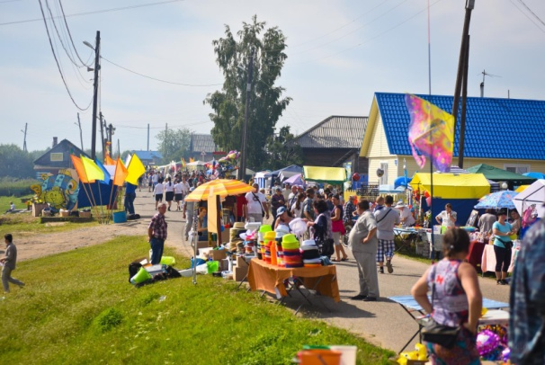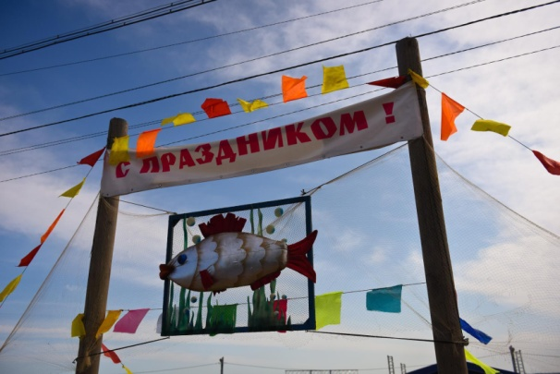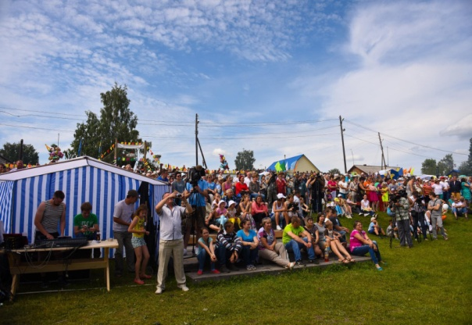
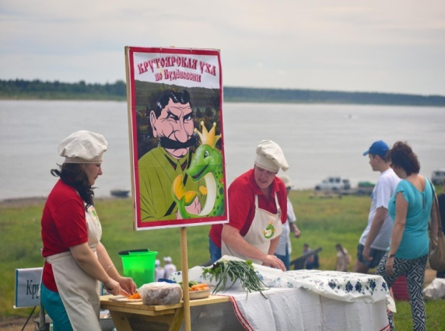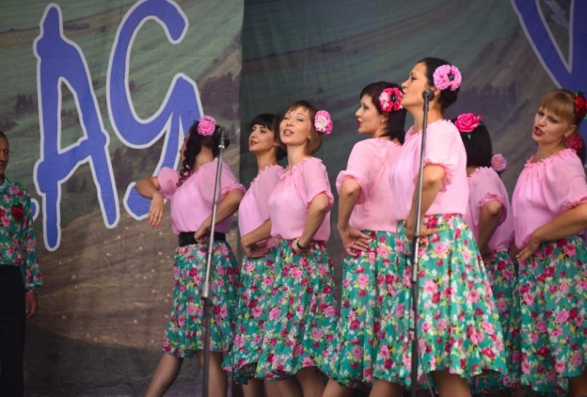
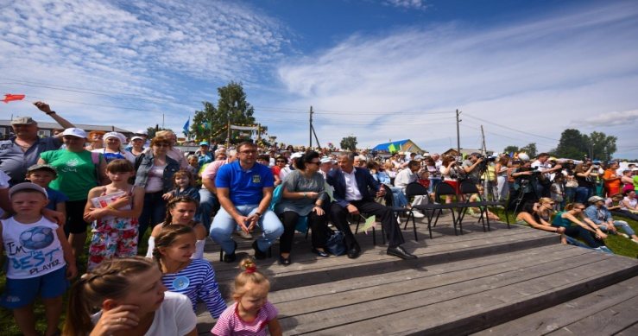

Туристический слет «Енисейский азимут»

В сентябре в честь дня туризма в Енисейском районе в полевых условиях проводится туристический слет «Енисейский азимут». Пропагандируя экологический туризм, активный отдых, здоровый образ жизни и бережное отношение к окружающей среде. Данное мероприятие с гордостью пополнило список традиционных мероприятий Енисейского района. Ежегодно в слете принимает участие более сотни человек. В программу слета входит: эстафета туриста, где каждая команда проходит полосу препятствий; конкурс фотографии на тему туризма; конкурс на лучшее походное блюда. Проводится импровизированный концерт, в котором каждая команда презентует себя. В финале слета проводится зажжение большого костра.
Для участия в слете все желающие могут направить свою заявку на электронный адрес организаторов. ensportkom@mail.ru
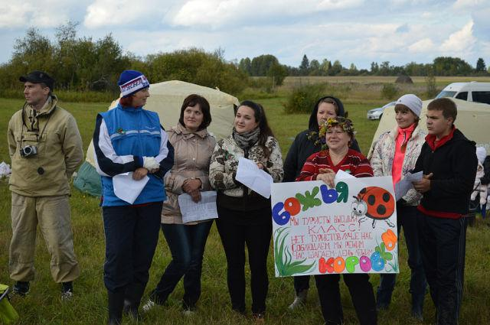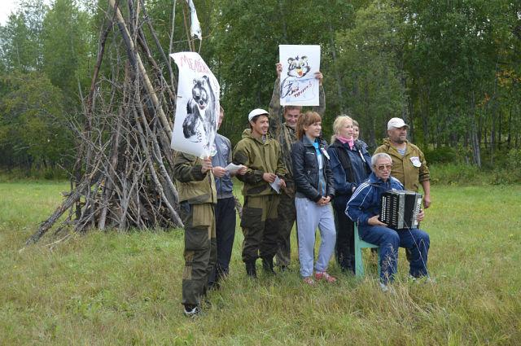
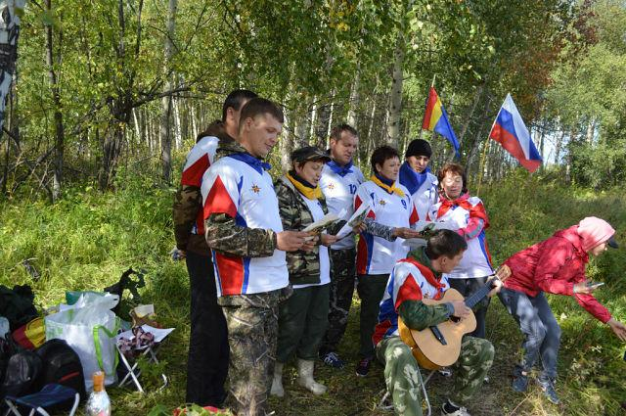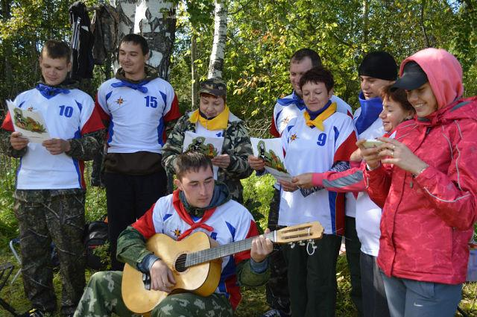
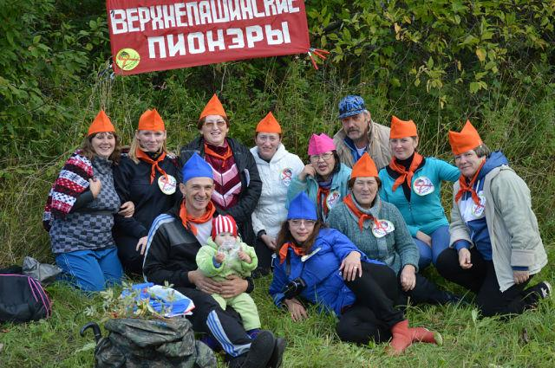

Экологический велопробег на озеро Монастырское

Одним из успешно развивающихся направлений в сфере туризма на территории Енисейского района является спортивный и экологический туризм. Ежегодно жители и гости района принимают участие в массовых велопробегах, которые проводятся 2 раза за летний период. Для участия в велопробеге необходимо иметь исправный велосипед любого типа. Маршрут велопробега пролегает по автомобильным дорогам Енисейского района, протяженность составляет 21 км. Мероприятие проводится с целью пропаганды здорового образа жизни и приобщения населения к культурному наследию края.
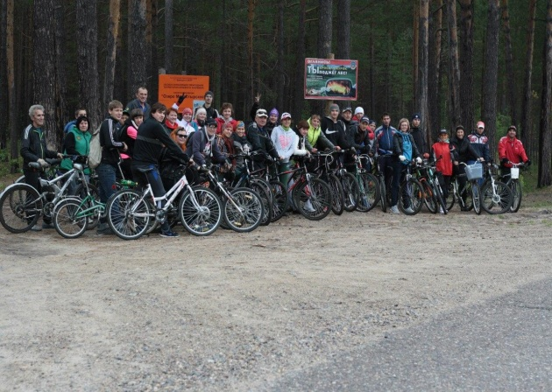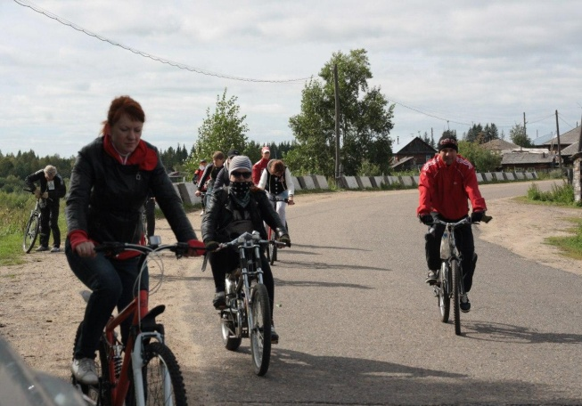

4.Инфраструктура туризма.

4.1. Объекты размещения

Наимено-вание | Адрес, место располо-жения | Количество номеров | Количество койко-мест | Контактная информация | Численность размещенных | Степень загрузки | Средняя (минимальная) стоимость проживания
База отдыха «Заимка рыбная» | Красноярский край, Енисейский район, д. Усть-Тунгуска, ул. Береговая, д.1 | 12 | 24 | Заплатина Людмила Альфредовна  8902928576  89048935746  e-mail:i  nfo@zaimkasib.ru; tungooska@mail.ru | 1 017 чел. | Ниже средней | 3 000руб. сутки
Туристический клуб «Золотой Арбалет» | Красноярский край, Енисейский район, с.Озерное, | 5 | 19 | Козулина Кристина Викторовна  e-mail: gold-arbalet.ru;  ledovsckaya.l@yandex.ru | 704 чел. | средняя | 2 500руб сутки
«Сельская изба» | Красноярский край, Енисейский район  п. Плотбище, ул Советская 47. | 1 | 3 Размещение туристов только в летнее время | Кохнович Надежда Михайловна  8(391 95) 2-51-19  8 913 178 16 10 | 435 чел. | средняя | 1 000руб. сутки

4.2. Объекты общественного питания.

Наименование | Адрес, место расположения | Характеристика кухни | Число посадочных мест | Контактная информация | Практика и потенциальные возможности обслуживания туристских и экскурсионных групп
Кафе «Прованс» | 663148,Красноярский край, Енисейский район, с. Верхнепашино, ул. Советская, 1 м | Русская, европейская и восточная кухня | 120 | Выборнов И. А.  8(39195)2-53-77 | +
Кафе «Мельница» | 663170,Красноярский край, Енисейский район, п. Усть-Кемь, ул. Земляничная, 29 | Русская и национальная европейская кухня | 50 | Быков Н.Н.  8-983-282-58-78 | +
Кафе «Авто-Гриль» | 663140, Красноярский край, Енисейский район, п. Усть-Тунгуска, ул. Центральная ул., 1A, | Русская и национальная европейская кухня | 45 | 8-902-941-12-01 | +

4.3. Детские оздоровительные лагеря
В Енисейском районе отсутствуют детские оздоровительные лагеря
4.4. Туристические компании
В енисейском районе отсутствуют туристические компании

4.5. Транспортные компании.

Наименование | Адрес, место расположения | Контактная информация | ФИО руководителя | Количество автобусов, микроавтобусов туркласса
МУП «Енисейское АТП» | Красноярский край, г.Енисейск, ул. Ульяны Громовой, д.1 | 8(39195)-2-27-30 | Штерн Сергей Владимирович | 45
ИП Федорович А. Н | Красноярский край,  г. Енисейск, ул.  Кирова 81, офис 2-02 | 8(39195)-2-21-68 | Федорович Андрей Николаевич | 12

5.Туризм в цифрах.

5.1. Характеристики туристического потока.

5.1.1. Количественные и качественные характеристики туристического потока

5.1.1.1.Используемые методы статистического учета туристических потоков и
состояние туристко-рекреационной сферы, периодичность сбора статистической
информации, основные показатели статистического учета
Проводится ежегодный мониторинг региональных туристических потоков
туристических компаний Енисейского района. Так же в течение года проводится
мониторинг перечня и значений показателей результативности программы
Енисейского района "Развитие физической культуры и спорта, реализация
молодежной политики в Енисейском районе" отдельного мероприятия
Программы «Организация спортивно-познавательных туров на территории
Енисейского района». Постановление от 13.11.2018г. № 1099 – п, в соответствии с
годовым планом мероприятий.

5.1.1.2. Туристический поток по видам туризма в тыс.чел. по видам туризма:
деловой, научный, культурно-познавательный, событийный, оздоровительный,
активный (спортивный), паломнический
Туристский поток по всем видам туризма составил около 14 000 тыс. человек за
2019 год. В основном пользуется спросом событийный (посещение праздника
«Енисейская уха», «400-летие Енисейска» около 65%), паломнический (25%) и
культурно-познавательный туризм (10%).

5.1.1.3. Число детей, прибывших на территорию региона
Число детей, прибывших на территорию Енисейского района составило – 238человек.

5.1.1.4. Колличество туристических предприятий, работающих в регионе
В Енисейском районе зарегистрировано 2 комплексных средства размещения.

5.1.1.5. Общий номерной фонд
Общий номерной фонд – 43 мест.

5.1.1.6. Численность населения занятого в сфере туризма
Численность населения, занятого в сфере туризма – 13 человек

5.1.1.7. Общий вклад туризма в экономику
Данные отсутствуют

5.1.2. Инвестиционные проекты.

5.1.2.1. Осуществляемые в настоящее время проекты
В настоящее время проекты не осуществляются

5.1.2.2. Предлагаемые для инвестиции проекты

Название инвестиционного проекта | Информация об инвестиционном проекте | Объем инвестиций | Годы реализации проекта
Спортивный клуб по стрельбе из арбалета и лука | Организация спортивно клуба по стрельбе из арбалета и лука. Приобретен спортивный инвентарь (арбалет. Лук, щиты, мишень). | 1 700 000,00 | 2019-2020гг
Организация и обустройство базы отдыха для массового отдыха населения на территории муниципального образования Енисейский район. | Осуществление мероприятий по благоустройству базы отдыха позволит создать благоприятные, комфортные, безопасные и доступные условия для массового активного зимнего и летнего отдыха населения и, как следствие, дополнительно привлечет более 1000 отдыхающих. | 2 49 413,90 руб. | 2019-2020гг
5.1.2.3. Меры региональной поддержки инвесторов в сфере туризма.
Данные отсутствуют

5.1.3. Вклад туризма в экономику.
- Наличие и реализация механизмов государственно-частного партнерства в туризме (перечень проектов и структура финансирования)
Данные отсутствуют

5.1.4. Общий вклад в экономику
- Поступление налогов и сборов в консолидированный бюджет Красноярского края от деятельности КСР и предприятий общественного питания.
Данные отсутствуют
- Поступление налогов и сборов от деятельности предприятий питания (тыс. рублей)
Данные отсутствуют
- Поступление налогов и сборов от деятельности коллективных средств размещения туристов (тыс. рублей)
Данные неполные
- Поступление налоговых платежей в консолидированный бюджет Красноярского края по всем видам экономической деятельности хозяйствующих субъектов (тыс. рублей)
Данные отсутствуют
- Доля налоговых платежей от деятельности КСР и предприятий общественного питания в общей сумме налогов и сборов, %
Данные отсутствуют

5.1.5. Программы по развитию сферы туризма.
Муниципальная программа Енисейского района "Развитие физической культуры и спорта, реализация молодежной политики в Енисейском районе" отдельное мероприятие Программы «Организация спортивно-познавательных туров на территории Енисейского района». Постановление от 13.11.2018г. № 1099 – п. Общий объем финансирования по программе за 2019 год составил 271,7 тыс. рублей

6. Приложение.
6.1. Отличительные особенности территории.
6.1.1. Десять причин для зарубежного туриста приехать в территорию
1. Посетить один из красивейших, не тронутых цивилизацией природных ландшафтов края.
2. Поучаствовать в национальных праздниках (татарских, немецких, чувашских, эвенкийских, мордовских). Познакомиться с традициями, обрядами, кухней различных народов.
3. Побывать в деревне старообрядцев, познакомиться с их самобытной культурой и традициями.
4. Посетить уникальные религиозные объекты, старинные скиты и церкви XVIII – XIX вв.
5. Узнать легенду Монастырского озера, обладающего целебной силой.
6. Увидеть важный стратегический объект последней четверти XIX века Обь-Енисейский канал, он же Кеть-Касский канал, — судоходный водный канал между бассейнами р.Обь и р.Енисей, существовавший с конца XIX века до середины XX века.
7. Посмотреть памятники регионального значения, познакомиться с историей Енисейского района и Красноярского края в целом.
8. Сплавиться по реке Кемь и посмотреть на жизнь семейства бобров, поймать речную рыбу, приготовить сибирскую уху.
9. Посетить праздник краевого масштаба – «Енисейская уха», где можно познакомиться с народными ремеслами, и получить навыки по работе с берестой, вырезанием по дереву, вышивкой и т.д.
10. Посетить национальную сельскую избу, попробовать себя в качестве жителя русской деревни конца XIX века.

6.1.2. Пять причин для зарубежного туриста приехать в территорию, если он уже был в прошлом году
1. В Енисейском районе набирает популярность активный туризм. Снегоходные, велосипедные туры, а также туры на внедорожниках и квадроциклах, лыжные туры, сплавы по рекам способствуют укреплению здоровья и выработке адреналина.
2. Охота и рыбалка сопровождаемые сплавами – то, за чем приезжает большинство гостей Енисейского района.
3. Благоприятная экологическая обстановка. Туристы из больших городов часто используют выражение: «Не надышаться вашим воздухом» по приезду в Енисейский район.
4. Сбор и условия приготовления (сушка трав, составляющие элементы, рецептура) экологически чистых чаев: Копорского, витаминного, поливитаминного, тонизирующих сборов.
5. Бюджетный отдых и появление новых, интересных мест для посещения.
6.1.3. Топ того, что Вы рекомендуете обязательно сделать туристу, который приедет в территорию
- Посетить святое оз.Монастырское;
- Побывать на празднике «Енисейская уха»;
- Посещение о. Караульный;
- Речное путешествие на теплоходе по р.Енисей

6.1.4. Наиболее достопримечательные места
Музей имени В.П. Астафьева, оз. Монастырское, Обь-Енисейский канал.

Школьный музей писателя В.П. Астафьева

В фондах музея хранится более 800 экспонатов, в числе которых книги, фотографии, газетные вырезки, письма и личные вещи писателя, переданные в музей Марией Семеновной Астафьевой и друзьями писателя. В музее два зала. В первом зале хранятся книги, и проводятся различные музейные мероприятия. Экспозиция второго зала посвящена теме природы в творчестве В. П. Астафьева и писателей-сибиряков. В музее на постоянной основе организуются и проводятся различные мероприятия и акции, некоторые из них традиционно приурочены ко дню памяти и к дню рождения писателя. Главным экспонатом в музее являются, конечно, книги.

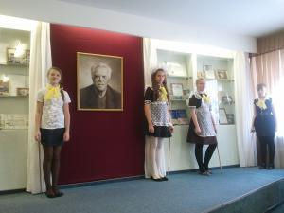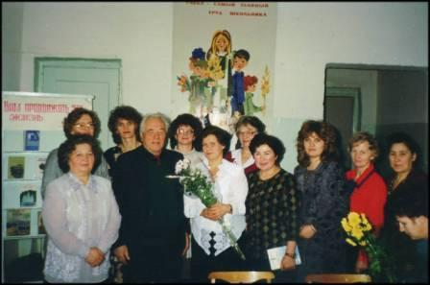

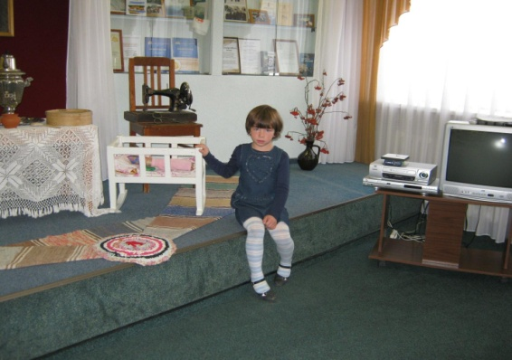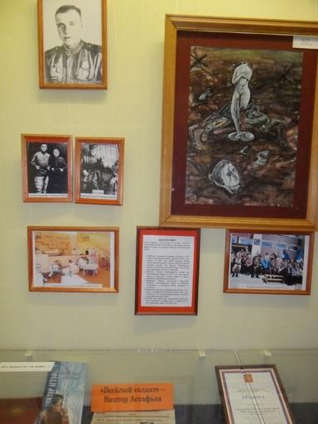

Музей имени Героя РФ Боровикова В.В.

Музей памяти был открыт 24 февраля 2008 года в п. Шапкино, на базе МОУ СОШ №11 и носит имя Владимира Валерьевича Боровикова – командира взвода 1м ДШР 165 полка морской пехоты, лейтенанта и Героя РФ (посмертно). В музее собраны письма, личные вещи и материалы, содержащие сведения о жизни В. В. Боровикова.
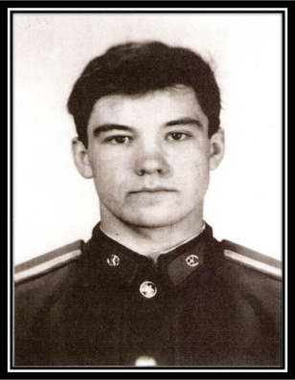

База отдыха «Заимка рыбная»

База отдыха расположена в красивой местности, с выходом к берегу реки Енисей, в деревне Усть-Тунгуска Енисейского района. Подходит для проживания туристов, любителей времяпровождения с пользой для здоровья, любителей охоты и рыбалки, для проведения праздников и семейного отдыха с детьми. Большая оборудованная территория и комфортные апартаменты открыты для гостей круглый год. До базы можно добраться автомобильным транспортом ( дорога имеет асфальтированное покрытие), автобусом от Красноярска и водным транспортом по реке Енисей. Возможен трансфер от г. Красноярска и от г. Енисейска.
На базе имеются:
- 3 двухкомнатных номера (туалетная комната, душ, горячая и холодная вода, двуспальная кровать, диван, шкаф, журнальный столик, пуфы),
- 1 однокомнатный номер (туалетная комната, душ, горячая и холодная вода, двуспальная кровать, диван, шкаф, журнальный столик, пуфы),
- 4 домика по два номера в каждом, отдельный вход в каждый номер с общей террасы
(туалетная комната, горячая и холодная вода, двуспальная кровать, тахта, чайный столик, пуфы)
- 3 летних домика ( двуспальная кровать, стол, кресло, умывальник, холодная вода, туалет на территории)
На базе есть зоны барбекю, беседки, столики, детская площадка, банька, стоянка для автомобилей, игровая зона, затон для моторных лодок.
Средняя стоимость проживания – 1200 руб. в сутки. На 1 человека ( при двухместном размещении в номере)
На базе расположено кафе с рыбной кухней. Кафе обеспечивает питание туристических и экскурсионных групп до 50 чел. Все блюда кафе готовятся из экологически чистых продуктов, которые поставляются жителями деревни Усть-Тунгуска, из рыбы, пойманной в реках Енисей и Ангара .
В ассортименте кафе более 40 блюд из рыбы и дичи. Многие блюда готовятся по старинным сибирским рецептам, которые собираются по окрестным деревням, у сибирских старообрядцев, в старинных Енисейских поваренных книгах. Особой популярностью пользуются традиционные сибирские блюда: Уха купеческая, уха рыбацкая, уха кержачка, фаршированная щука, Щука по-погодаевски, Хариус на гриле, сугудай, строганина, омуль запеченный под кедровыми орешками, утка в медово-брусничном соусе, котлетки из сохатины, колбаски из оленины и многое другое.
Изумительная природа Енисейского района, красота двух величайших рек Сибири- Енисея и Ангары, не тронутая природа заказника «Река Татарка», красота острова Караульный и Стрелковского порога не оставят равнодушным ни одного человека. Есть масса причин, по которым каждый турист должен приехать на базу отдыха «Заимка Рыбная», это и комфортное размещение в одно-двух местных номерах, русская банька, отличная рыбная кухня, из экологически чистых продуктов, уникальная природа Нижнего приангарья, водная экскурсия по Енисею и Ангаре, пикник на острове Караульный ( настоящая рыбацкая уха, приготовленная на костре, енисейная рыба на гриле, отвар из сибирских трав с медом.) Легенда об Енисее и Ангаре, рассказанная на острове, ночной костер на берегу Енисея, встреча утренней зари на берегу реки, рыбалка на Енисее ,народные праздники и гуляния, два дня в таежном зимовье, ( комфортно разместить до 4 человек) расположенном в заказнике, экскурсии в город-памятник «Енисейск» и на святое Монастырское озеро, посещение Крестовоздвиженского собора в Лесосибирске, православная служба в церкви д. Усть-Тунгуска.
Каждый турист, приезжающий в наш район должен увидеть нижнее течение Ангары и особенно – остров Караульный, чтобы понять, как рождаются легенды и увидеть это легендарное место, посетить святое Монастырское озеро и пройти омовение в его святых водах. В Енисейском районе огромное количество красивейших мест, которые необходимо посетить, поэтому каждый турист просто обязательно вернется сюда снова и снова.
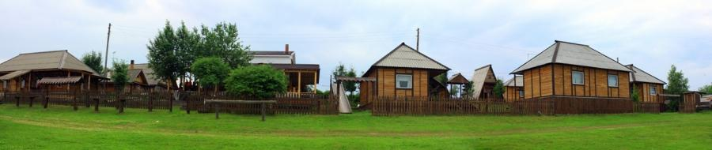
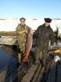
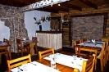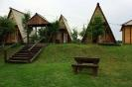
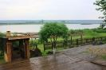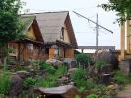

Туристический клуб «Золотой арбалет»

Туристический клуб «Золотой Арбалет» ведет свою деятельность с июня 2005 года. Находится в 9 км. от села Озерное, Енисейского района в сосновом бору, имеет охраняемую огороженную территорию 1674 Га. Приглашает любителей охоты и рыбалки, ценителей природы, древности и старины активно отдохнуть в комфортабельных условиях в окружении соснового бора. Рядом с клубом находится река с песчаным пляжем. На территории клуба имеется автостоянка. Ведется видео наблюдение.
Туристический клуб имеет четыре 2-х местных гостиничных номера, один 3-х местный, размещение в мансарде на втором этаже 6 мест. Возможно размещение групп до 30 человек в коттедже, летом в палатках до 60 человек. В распоряжении гостей сауна, бассейн с подогревом, домашняя кухня из экологически чистых продуктов.
Имеются указатели проезда к клубу, для гостей на собственном транспорте хорошая дорога с асфальтированным покрытием до ворот клуба. Трансфер, как от автовокзала города Енисейска, так от аэропорта г. Красноярска.
Предоставляемые услуги:
- Охота согласно сезонам (марал, лось медведь);
- Рыбалка ( окунь, налим, хариус, щука).
Предоставляется лицензия, документы на вывоз трофеев.

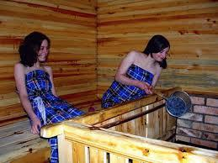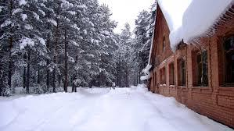
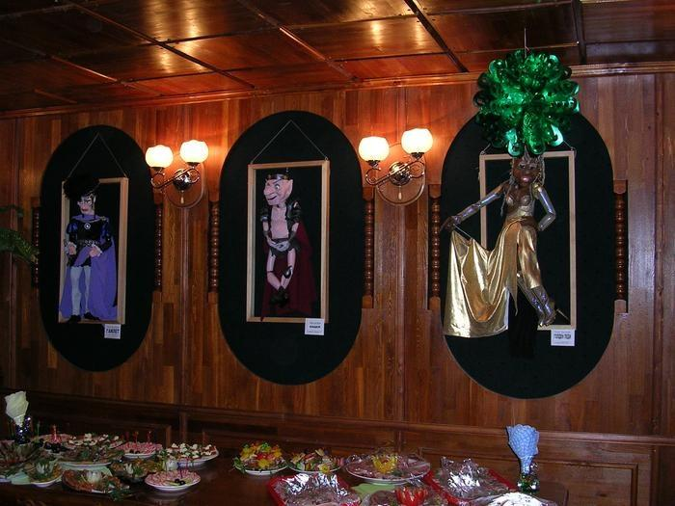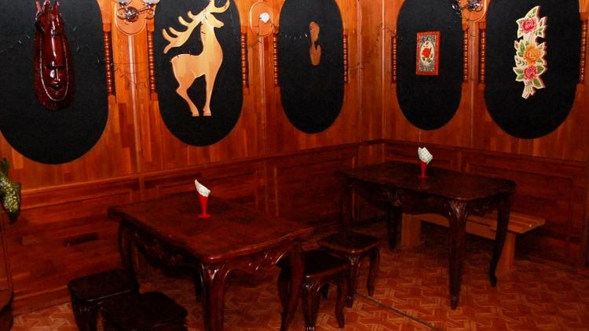
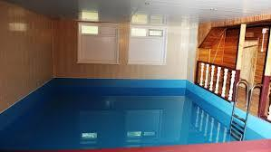

6.1.5. Уникальные природные объекты Енисейского района

Озеро Монастырское

В 2007 году озеро Монастырское было объявленно государсвенным памятником природы регионального значения. Образованного с целью сохранения уникального природно-культурного комплекса, гармонично сочетающего лечебное озеро с многообразием растительного и животного мира и объектами культурного назначения, сохранение и восстановление редких и исчезающих животных и растений, а также поддержание оптимальных условий для рекреации. Озеро расположено в юго-западной части Енисейского района между двумя населенными пунктами Плотбище и Ялань в красивейшем сосновом бору. В 20 км. на запад от города Енисейска на берегу реки Кемь. Озеро сравнительно не большое, его длина примерно 300 м., ширина – 50 м. входит в состав охраняемого заповедника, площадь которого составляет 578 га основго леса. Озеро Монастырское старичного типа, площадью 0,05 км². Максимальная глубина 3,9 м, средняя по водоему – 1,5 м, на глубины до 2 м приходится более 80%площади дна водоема. Длина береговой линии более 1190 м, протяженность водоема - 480 м, максимальная ширина – 155 м, средняя ширина – 94 м. Максимальная температура воды +15^{о}С. Вода слабоминерализованная, относится к гидрокарбонатному классу с большим содержанием двухвалентного и трехвалентного железа. Считается, что купание в озере обладает целебной силой, а грязи используют для лечения некоторых болезней.
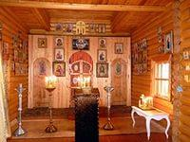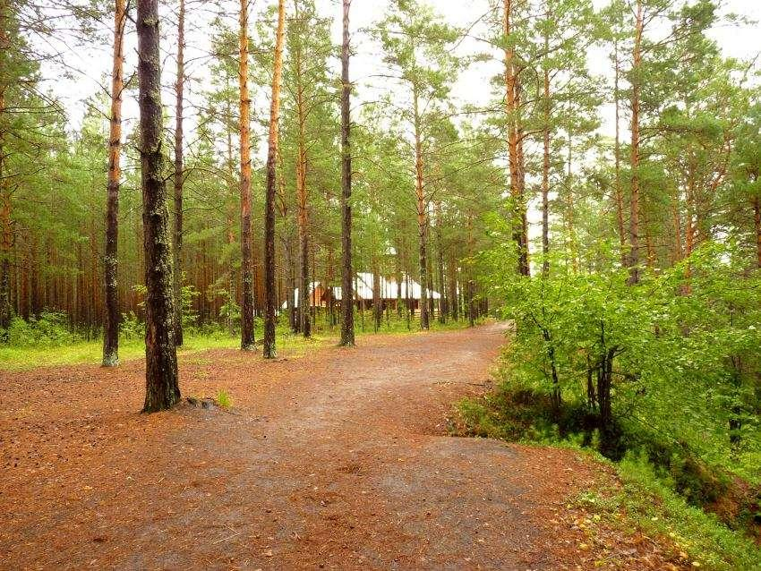
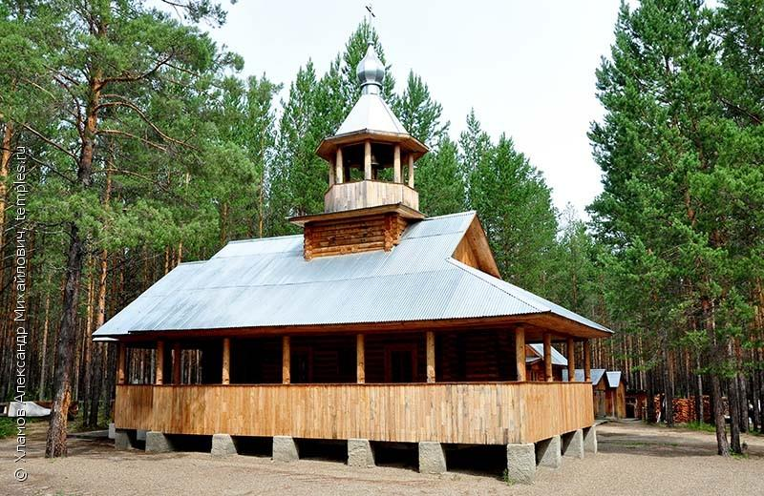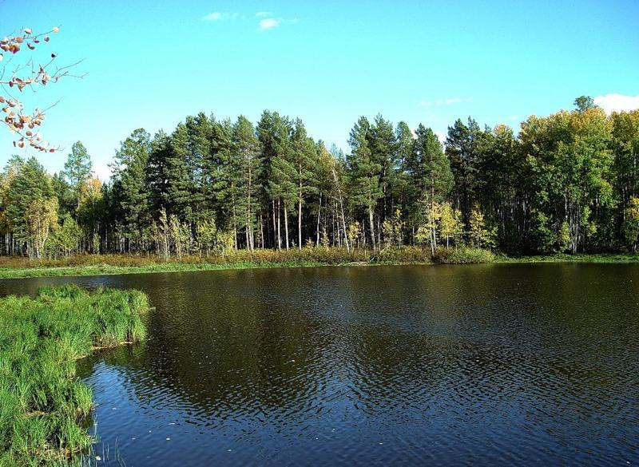
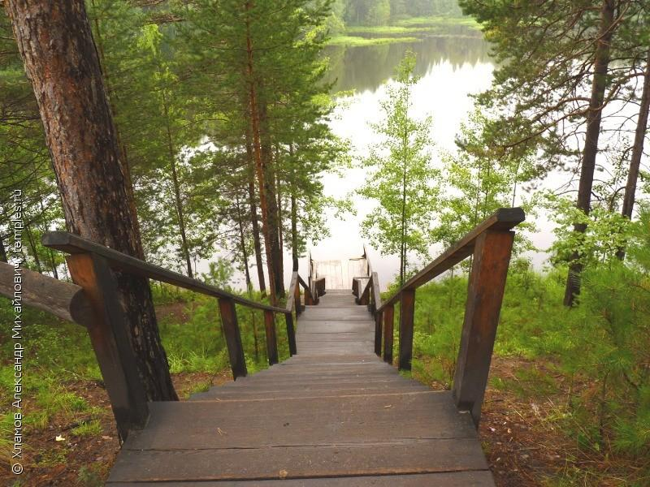

Заказник «Больше – Касский»

Заказник расположен в Енисейском районе Красноярского края на территории Сымско – Дубческой равнины Западно – Сибирской низменности в бассейне реки Большой Кас. Был образован в 1963 г. в целях сохранения, восстановления и воспроизводства ценных охотничье – промысловых видов животных вместе со средой их обитания.
-Площадь заказника - 71,1 тыс. га.
-Границы: по реке Большой Кас от устья до истока шириной 5 км по 2,5 км от русла реки.
На территории заказника запрещается:
-все виды охоты;
-рыбная ловля за исключением ловли рыбы удочками и спиннингами лицам, проживающим на территории заказника;
-сплав и рубка леса за исключением лесосырьевой базы, утвержденной Правительством.

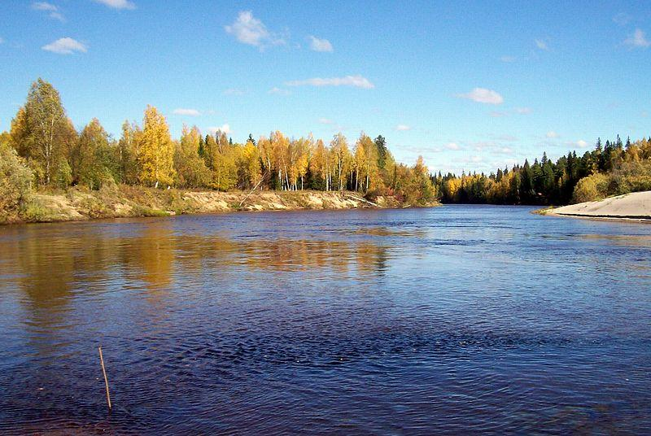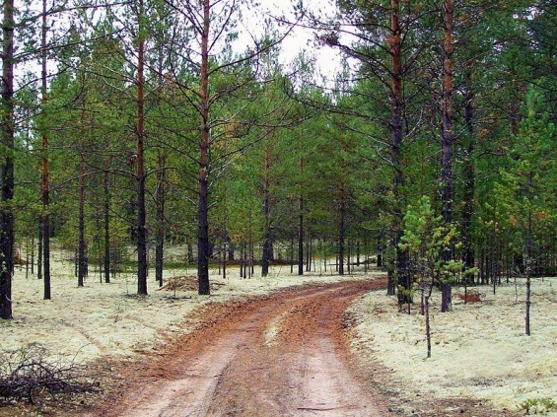
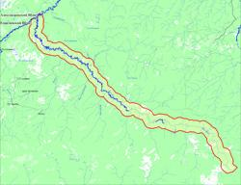

Заказник "Маковский"

Организован в 1963 г. с целью охраны и воспроизводства охотничье-промысловых видов животных, сохранения и восстановления численности редких и исчезающих видов зверей и птиц, ценных в хозяйственном, научном и эстетическом отношениях, а так же охраны мест их обитания.
Заказник расположен на территории Енисейского района, в границах Енисейского лесхоза.
Площадь - 108,8 тыс. га.
Границы: Река Мендель от устья вверх до границы района со всеми притоками и река Сочур от устья вверх до истоков со всеми притоками, шириной 5 км по 2,5 км в каждую сторону от русла указанных рек.
На территории заказника запрещается:
-все виды охоты;
-рыбная ловля за исключением ловли рыбы удочками и спиннингами лицам, проживающим на территории заказника;
-сплав и рубка леса за исключением лесосырьевой базы, утвержденной Правительством.

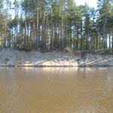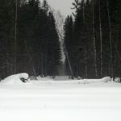
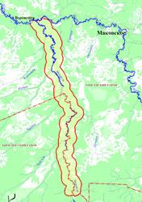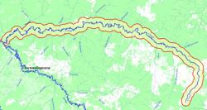

Обь-Енисейский соединительный водный путь

Памятник природы образован в 1991 г. в целях сохранения единого архитектурно-инженерного природного сооружения "Обь-Енисейского соединительного водного пути". Расположен на территории Луговатской сельской администрации. Стройка была эпохальной, началась в 1883 году. Русский царь принял свое геополитическое решение - сквозным водным путем соединить Сибирь и через Ангару, Байкал и Селенгу выйти к границам с Китаем. А затем через Шилку и Амур получить выход к Тихому океану. Это был важный стратегический проект - ведь тогда в Сибири еще не было железной дороги.
В настоящее время (начало XXI века) канал заброшен, местное население составляют староверы-беспоповцы, переселившиеся в эти места в 1930-е, уходя от преследования советской власти. Время от времени канал используется туристами-водниками.

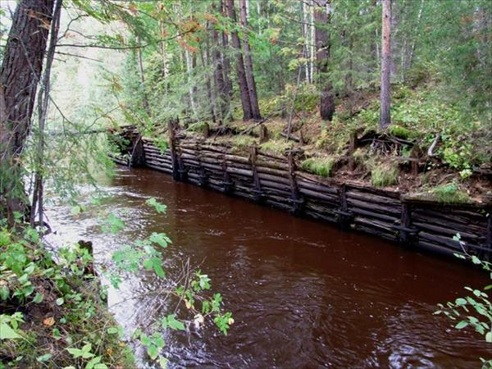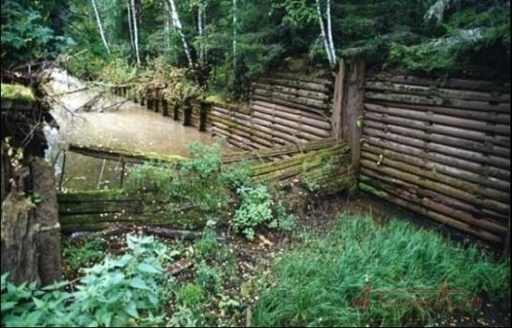

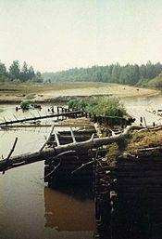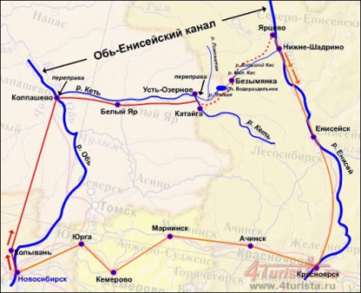
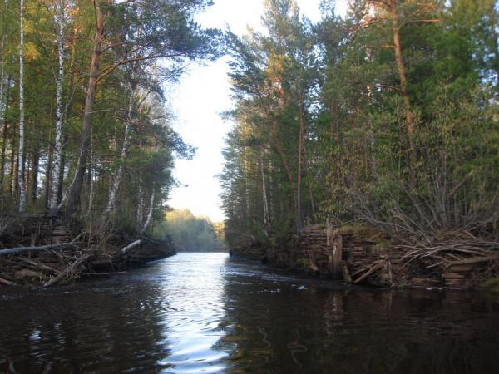

Озеро Светленькое

Памятник природы образован в 1993 г. в целях сохранения уникального природного объекта озера Светленькое. Расположен на территории Луговатской сельской администрации. Площадь - 1240 га.
С древних времен озеро Светленькое давало приют путникам и путешественникам. Во всей округе не найти более чистого озера. В солнечные дни гладь озера играет разноцветными красками и солнечными лучиками, а в пасмурные, поражает своим спокойствием и невозмутимостью, заходишь в воду и видишь, как рыбьи мальки играют вокруг ног, снуют вокруг. Но самая главная его магия заключается в том что, если посидеть на берегу очень тихо и спокойно то, через какое, то время можно увидеть величаво скользящих по водной глади лебедей. Как уж они попали сюда до подлинно неизвестно, но существует несколько легенд.
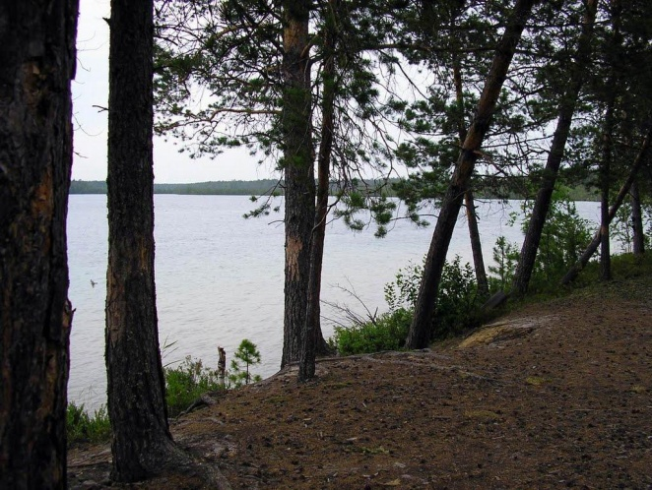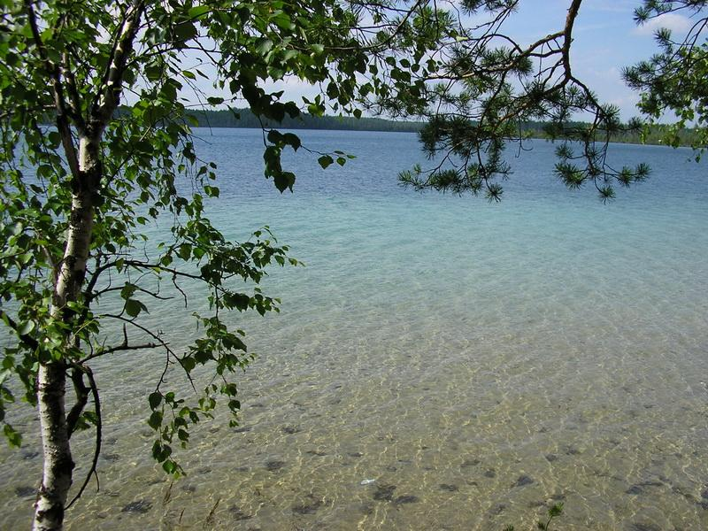
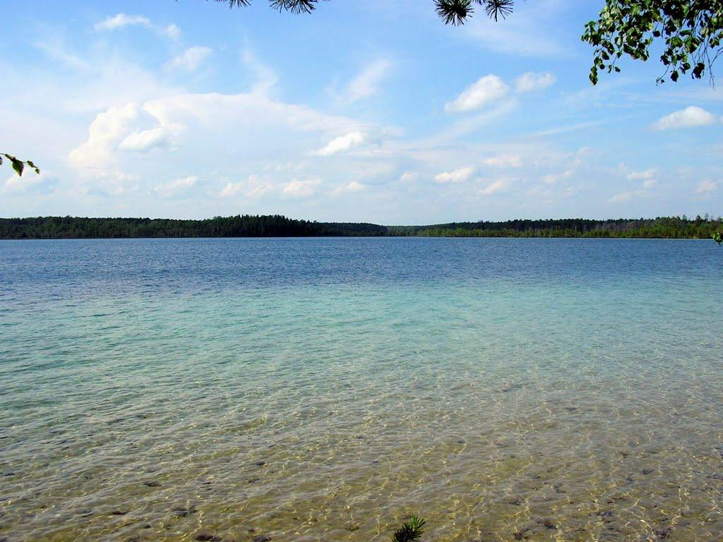

Участок смешанного леса в п. Подтесово.

Расположен на территории Подтесовской сельской администрации.
Границы: Памятник природы расположен в северо-восточной части п. Подтёсово, примыкает к правому берегу р. Енисей и к территории Подтёсовского судоремонтного завода с юго-запада, ограничен с северо-востока дорогой, ведущей на кладбище, с севера - дорогой, идущей на берег р. Енисей. Памятник природы представляет собой участок смешанного леса естественного происхождения, основные породы – ель, сосна, лиственница с примесью березы. Растительный покров разнообразный.
На территории памятника природы запрещаются:
- все виды рубок лесных насаждений, за исключением выборочных санитарных рубок;
- возведение построек постоянного и временного типа, строительство сооружений и линейных объектов;
- разведение костров вне специально оборудованных мест;
- уничтожение (разорение), повреждение муравейников;
- охота и осуществление видов деятельности в сфере охотничьего хозяйства;
- заготовка и сбор недревесных лесных ресурсов, заготовка пищевых лесных ресурсов и сбор лекарственных растений, за исключением заготовки и сбора гражданами указанных ресурсов для собственных нужд;
- повреждение лесных насаждений, выкапывание деревьев, кустарников;
- выжигание хвороста, лесной подстилки, сухой травы и других лесных горючих материалов;
- ведение сельского хозяйства, за исключением сенокошения и пчеловодства;
- движение и стоянка транспортных средств вне существующих дорог, за исключением транспортных средств органов и организаций, осуществляющих охрану и государственный надзор за соблюдением установленного режима, мероприятия по охране, защите и воспроизводству природных ресурсов, а также мероприятия по эксплуатации, реконструкции и ремонту сооружений и линейных объектов, расположенных на территории памятника природы;
- засорение бытовыми, строительными, промышленными и иными отходами и мусором;
- использование токсичных химических препаратов;
- повреждение или уничтожение предупредительных или информационных знаков.
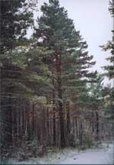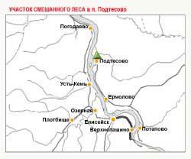

6.1.6.Достопримечательные промышленные объекты
Подтёсовская ремонтно-эксплуатационная база флота – филиал ОАО «Енисейское речное пароходство».Судоремонтная база, входившая ранее в систему Главного управления Северного морского пути, до сих пор остаётся одним из крупнейших пунктов обслуживания речного флота на постсоветском пространстве. Подтёсовская РЭБ флота специализируется на отстое, хозяйственно-техническом обслуживании флота, судоремонте, а также на модернизации и реконструкции сухогрузных и нефтеналивных судов. Ещё одно направление деятельности РЭБ – производство деталей и механизмов для судоремонта и машиностроения.
В последние годы в затоне Подтёсовской РЭБ флота зимует более 350 судов Енисейского пароходства и других судовладельцев, работающих на Енисее. На базе флота трудятся более 1200 высококвалифицированных специалистов. Основателем Подтёсовской РЭБ флота считается российский учёный, исследователь Севера Отто Юльевич Шмидт, который, будучи руководителем Главного управления Северного морского пути, подписал приказ об образовании пункта безопасной зимовки судов с ремонтными мастерскими вблизи посёлка Потёсово. Ремонтно-эксплуатационная база флота расположена на правом берегу Енисея, на 102 километре ниже устья реки Ангары и в 432 километрах ниже Красноярска.
6.1.7. Объекты региона, с которыми связаны местные легенды
Подлинная история названия Монастырского озера до сих пор не известна. По этому поводу существует несколько легенд. Монастырское озеро расположено в 20 км от Енисейска, в сосновом бору, на крутом берегу которого находится небольшая деревянная церковь. Ее поставили в начале ХХ века в память о погибших монахах. Паломники со всего Красноярского края и из других регионов приезжают поклониться этому святому месту.
Своими корнями легенда о Монастырском озере уходит в далёкое прошлое, в семнадцатый век, когда два монаха набрели в сосновом лесу на этот крупный водоём с хрустально-прозрачно водой. Но не размеры и не чистота воды привлекли внимание иноков: очертания берегов показались им похожими на монастырь, и монахи сочли это достаточно чётким знамением.
Они поселились на берегу озера, основав там отшельническое жилище, однако, скоро об отшельничестве пришлось позабыть. Отовсюду к ним присоединялись всё новые и новые братья, и берег озера постепенно обрастал кельями и молельнями.
Но начало ХХ века выдалось суровым для всех приверженцев церкви. Гражданская война не щадила никого, и всё же монахи не стали отступать вместе с армией Колчака, а смело приняли смерть. Большевики расстреляли их, а затем сбросили в озеро, после чего, если верить легенде, несколько зим Монастырское не замерзало, а донная глина обрела целебные свойства. Стоявшие на берегу церквушка и кельи были разрушены, но разрушить саму память о жителях озера оказалось не так-то легко: о енисейских монахах помнят до сих пор, считая их Новомучениками .
Правда, есть и другие, «неофициальные» легенды о том, что происходило на озере. Некоторые говорят, что монахов убили не большевики, а простые разбойники, и это было никак не связано с потрясениями первой половины прошлого века. Мол, просто злые люди убили и ограбили двух иноков, да выбросили их в воду, пытаясь скрыть следы их преступления, но тело одного из них никак не желало уходить на дно, а стоило к нему подплыть – тут же исчезало.
Другие утверждают, что Монастырским озеро называется потому, что давным-давно храм здесь стоял на длинных сваях прямо в воде.
По другой версии, монахи сожгли себя вместе с монастырем, но сгорел он не весь – частично ушел под воду. Говорили и о том, что монахи снарядили двух братьев с бесценными реликвиями и наказали унести их от глаз людских как можно дальше в тайгу, а сами подожгли монастырь и погибли. Уводили в таежные непролазные кущи божьих людей местные мужики, помогая им схоронить до лучших времен церковные реликвии. В общем, когда комиссары прибыли на озеро – монастыря уже не было. За то, что плотбищане вовремя не донесли на монахов, в селе разрушили церковь святой Варвары, покровительствующей новорожденным и детям. Сегодня на месте, где когда-то возвышалась церковь, стоит клуб.
Но как бы то ни было, большинство местных жителей, а с ними и официальная история, склоняются к версии с большевиками.
В память о погибших на берегу Монастырского озера был установлен деревянный крест, а позже, в 2004 году на пожертвования людей и средства меценатов отстроили новую церковь с колоколами.
Вода в озере, кстати, достаточно тёплая для таких северных широт. Кроме того, вода Монастырского озера считается целительной, равно как и придонная грязь, поэтому поток посетителей, желающих поправить здоровье стабилен. Обычных туристов привлекает красота лесного озера: точёные высокие сосны оттеняют его берега, голубое небо поднимается над ними, отражаясь в ровной, чуть красноватой от глины поверхности воды.
Всё это природное богатство находится под охраной государства: с 2007 года «Монастырское» считается памятником природы. Здесь запрещена любая деятельность, которая может повредить уникальному водоёму и растущим рядом с ним соснам.

6.1.8. Топ экскурсий

Экскурсии, проводимые на базе «Заимка Рыбная»:

- водная экскурсия по рекам Енисей и Ангара на самоходном катере «Стрела» до 30 чел.;
- водная экскурсия на о. Караульный ( р. Ангара) «Здесь оживает легенда о Енисее и Ангаре»;
- «Встреча с дедом Морозом в лесном шалаше» поездка в лес на снегоходах, конных санях, пеший поход;
- автомобильная экскурсия «Енисейск православный» с посещением о. Монастырское;
- автомобильная экскурсия «Енисейск купеческий»;
- пеший поход « В лес за грибами»;
- водная экскурсия в деревню староверов Татарка;
- водная экологическая экскурсия « Два дня в таежном зимовье».
База отдыха предлагает как отдельные туры, так и тур-трансформер, каждый турист может подготовить для себя особенный тур, как по продолжительности, так и по набору направлений.
Предприниматель: Заплатина Людмила Альфредовна
Адрес: 663140, Красноярский край, Енисейский район, д. Усть-Тунгуска, ул. Береговая,д1
Тел.: 8-902-928-57-36, 8-904-893-57-46
сайта базы : www.zaimkasib.ru, эл.почта –tungooska@mail.ru, info@zaimkasib.ru

6.1.9. Уникальная еда
Каждый турист, посетивший Енисейский район сможет познакомиться и оценить по достоинству местную кухню. Основой меню являются, безусловно, рыбные блюда приготовленные по старинным сибирским рецептам из самой свежей рыбы с реки Енисей: уха с дымком, шашлык из рыбы, уха купеческая, уха рыбацкая, уха кержачка, фаршированная щука, щука по-погодаевски, хариус на гриле, сугудай, строганина, омуль запеченный под кедровыми орешками, и многое другое. Говоря о сибирской кухне, нельзя не вспомнить о блинах. Блины традиционно были непременным атрибутом многих праздников на Руси. Хотя блины встречаются почти во всех кухнях мира, именно сибирские блины отличаются особым вкусом. В Енисейском районе Вам предложат настоящие сибирские блины с разнообразными начинками. А чрезвычайно вкусные мясные блюда - утка в медово-брусничном соусе, котлетки из сохатины, котлеты из лося, нежный стейк и шашлык приготовленные на углях, колбаски из оленины не оставят равнодушным ни одного любителя кулинарных изысков. Экстравагантность и особенность сибирской кухни заставляет прочувствовать уникальный русский колорит и сибирский характер.

6.1.10. Туристические, экскурсионные маршруты.
1. Водная экскурсия по рекам Енисей и Ангара на самоходном катере «Стрела» до 30 чел.;
2. Водная экскурсия на о. Караульный ( р. Ангара) «Здесь оживает легенда о Енисее и Ангаре»;
3. «Встреча с дедом Морозом в лесном шалаше» поездка в лес на снегоходах, конных санях, пеший поход;
4. Автомобильная экскурсия «Енисейск православный» с посещением о. Монастырское;
5. Автомобильная экскурсия «Енисейск купеческий»;
6. Пеший поход «В лес за грибами»;
7. Водная экскурсия в деревню староверов Татарка;
8. Водная экологическая экскурсия « Два дня в таежном зимовье».
9. Экскурсии с посещением заповедных мест Енисейского района: сплав по Александровскому шлюзу, поднятие и спуск по порогам реки Енисей;
10. Однодневные сплавы по р. Кемь;

